Редактор Preactor Command File

Использование Preactor

Редактор Preactor Command File

Вступление

Каждая конфигурация Preactor включает в себя файл Preactor Command Definition. Многие из параметров, которые определяют, как Preactor должен работать, с какой лицензии на использование того, как подключиться к базе данных, хранятся в этом файле. Сам файл представляет собой текстовый файл, и может быть отредактирован с помощью простого текстового редактора. Для удобства, хотя в редакторе Preactor Command File инкапсулирует параметры, которые могут быть заданы и делает редактирование Command Definition File более интуитивным и менее подверженным ошибкам.

Действие по умолчанию для команды Определение Файл, чтобы открыть Preactor. Чтобы открыть файл в редакторе Command File вместо нажмите кнопку Изменить в контекстном меню файла в Проводнике Windows.



*При выборе файла определения команды из Selector Configuration Preactor, удерживая клавишу Shift, при открытии файла, чтобы открыть его в редакторе Command File.*

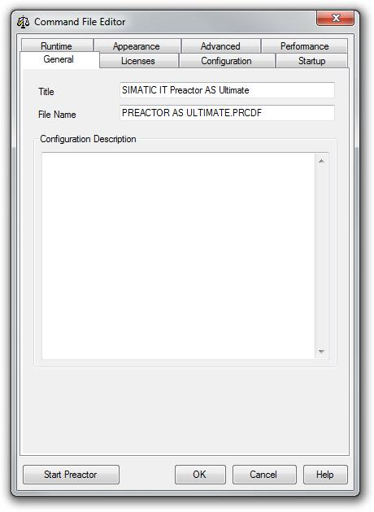

Вкладка Общие

Заголовок

Название конфигурации. Это отображается в строке заголовка Preactor.

Имя файла

Имя файла в настоящее время редактируется. Это поле только для чтения.

Конфигурация Описание

Описание, которое отображается в окне выбора конфигурации при выборе файла команды.

Редактор Preactor Command File

Вкладка Лицензии

Параметры лицензии Override по умолчанию

Установка этого флажка позволит настройки управления лицензией. По завершению проверки «Использование сетевых лицензий» или «Использовать местную лицензию» следует выбрать из выпадающего списка.

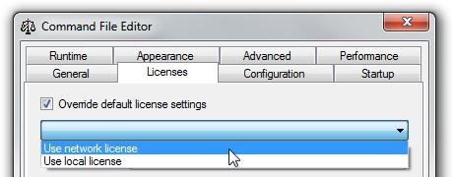

Адрес сервера

При использовании сетевой лицензии адрес сервера могут быть указаны здесь. Адрес может быть полным доменным именем, имя локальной сети или IP-адрес.

Порт сервера

Если сетевой сервер лицензий настроен на использование порта, отличный от порта по умолчанию, то этот номер порта может быть указан здесь.

Используйте классический продукт

Классический продукт может быть выбран из выпадающего списка, если эта опция включена. Выбор продукта необходимо только для классических продуктов, таких как Preactor 400 APS. Текущие продукты выбираются в соответствии с лицензией на использование.

Используйте специальную лицензию

Когда проверили семизначный Preactor номер лицензии может быть введен. Только лицензия указано будет использоваться при выполнении этой конфигурации.

Вкладка Конфигурация

Preactor меню Файл определения

Здесь файл определения меню для использования задается эта конфигурация. Только для Окончательных изданий Preactor.

Preactor Table Definition File

Здесь файл определения таблицы для использования указана эта конфигурация. Только для Окончательных изданий Preactor.

Рабочий каталог

Альтернативный рабочий каталог может быть указан здесь. Обычно остается пустым, то есть каталог конфигурационный файл находится в будет рабочий каталог.

Вкладка Начало

Зафиксируйте время

Если флажок установлен, то Fix Параметры Время панели станут активными и абсолютное время, и дату или выражение может быть задано, чтобы установить дату и время для Preactor. После установки времени в Preactor не будет прогрессировать. Закрепить Время полезно в сценариях, где предпочтительно повторяемое, предсказуемое поведение в Preactor. Например, при запуске Preactor с набором выборки данных. По этой причине большинство конфигураций Preactor, содержащие данные выборки имеют времени набора с помощью опции Фикс времени. Зафиксируйте время также может быть полезно при попытке повторить поведение в Preactor как многие из пунктов решения в изменении Preactor с течением времени.

Фикс выражение времени может быть полезно для настройки даты / времени Preactor относительно текущей даты / времени.

Редактор Preactor Command File

Смещение системного времени

Аналогично исправить выражение времени, но с более простым +/- смещения измеряется в десятичные дни.

PCO

Когда проверили объект Preactor связи включен.

Вкладка Время выполнения

SQL Строка соединения

Строка соединения, используемая этой конфигурации для подключения к базе данных. Это, как правило, заполняется при Preactor пакет устанавливается с помощью диспетчера пакетов конфигурации. Имейте в виду, что этот параметр, как и все другие параметры в определении командного файла, хранится в виде обычного текста и, следовательно, любые имена пользователей и пароли, включенные в строке соединения будет виден всем пользователям с правами на чтение на файл конфигурации.

Опции отладки

**Режим отладки и отладки+**

Если режим отладки включен, Preactor создаст файл журнала с именем «preactor.log» во временном каталоге текущего пользователя. Для детального лога Debug Plus всегда должен быть включен. Оба варианта отладки негативно повлияют на производительность Preactor, «Debug +» особенно. Ни один из вариантов не должен быть включен регулярно

**Журнал**

Если этот флажок установлен - файл с именем Audit.log создается в рабочем каталоге при запуске Preactor. Любые изменения в любое значение в любой таблице, будут записаны в этом файле, вместе с именем пользователя-пользователя, который внес изменения и дату / время, в которое было сделано изменение.

Режим редактирования памяти

Когда режим редактирования памяти включен, Preactor будет препятствовать операциям записи в базе данных. Это тот же самый режим, который Preactor включает, когда конфигурация одна и та же конфигурация уже используется при запуске.

Скомпилированные конфигурации

Скомпилированный файл представляет собой фиксированный файл конфигурации Preactor содержит ту же информацию, которую можно задать в меню «Menu Defenition File» и «Preactor Table Definition File». Составитель конфигурация используется для ряда различных причин. Иногда они используются в качестве одной из форм контроля над конфигурацией Preactor, предотвращая изменения в конфигурационные файлы от конечных пользователей. Обычно они используются, потому что не все типы лицензий позволяют возможности конфигурации, необходимые, чтобы иметь полный контроль над содержимым конфигурации. Такая сопоставимость зарезервирована для издания Ultimate в Preactor. См «Ultimate Конфигурация» для получения дополнительной информации.

**Скомпилированные файлы конфигурации**

**«Файл»**

Используйте этот параметр, чтобы указать скомпилированный файл конфигурации. Как правило, это будет файл скомпилирован с помощью pcompile.exe. Для получения дополнительной информации см «Параметры командной строки».

**«Встроенный»**

Только конфигурация соотвествующая к использованной лицензии будет годна к употреблению

**«По умолчанию»**

Скомпилированный файл будет выбран в случае необходимости данного типа лицензии. Например, если вы используете лицензию времени выполнения Классического Preactor Enterprise, будут использоваться скомпилированные конфигурации Enterprise во время выполнения.

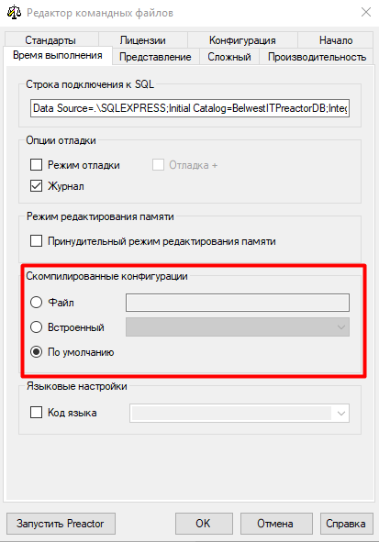

Preactor Desktop

Языковые настройки

Чтобы отменить выбор языка по умолчанию, вы можете указать язык здесь. Для получения дополнительной информации см «Языковая поддержка»

Вкладка «Представление»

Показать секунды в поле Время

Если флажок установлен, все поля времени в Preactor покажет элемент секунд, а также часы и минуты.

Отключение Сглаживание шрифтов

Исторически некоторые аппаратные драйвера показали недостаточную эффективность в отношении сглаживания шрифтов. Эта опция может быть включена, чтобы обойти такие проблемы с производительностью.

Продвинутая вкладка «Сложный»

Создание предприятия Run-Time

При использовании продукта Классического Preactor Enterprise, эта опция создаст новый Enterprise во время выполнения файла для использования с Enterprise лицензией при запуске Preactor.

Добавить в избранное

Используйте эту кнопку, чтобы создать ярлык для файла определения команды, редактируемого в данный момент в папке Избранное в каталоге конфигурации Preactor. Ярлыки, созданные в этой папке, отображаются в селекторе конфигурации при выборе вкладки избранное.

Другой Текст

Дополнительные команды, которые не распознаются в редакторе Command File могут быть введены здесь.

Preactor Desktop

Рабочий стол Preactor является экраном пользовательского интерфейса, который обеспечивает доступ ко всем модулям Preactor, такие как секвенсор, редактор, параметры передачи данных и т.д. В этом разделе описывается организация окна Preactor и связанные с ним параметрами.

Окно разделено на 3 области:

* Панель навигации.
* Активная панель.
* Рабочая область.

Preactor Desktop

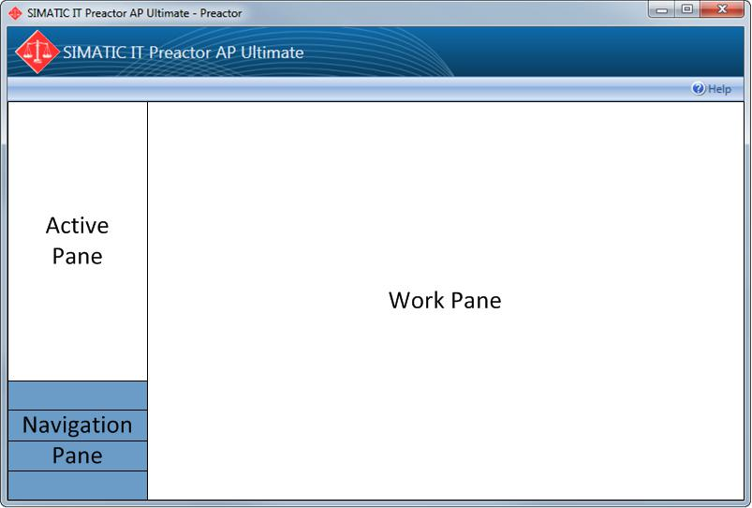

Панель **«Навигация»**

Панель навигации содержит ряд опций.

Выбор элемента в области навигации - открытие списка параметров в активной области, связанной с этим элементом. Как правило, элементы навигации включают обслуживание данных, конфигурацию, справку и поддержку и т. д.

**«Активная панель»**

Активная панель содержит ряд опций, связанные с пунктом навигации, связанным с ним.

Особый интерес представляет «Рабочая панель».

* Общая подкатегория, которая обеспечивает запись в Preactor Sequencer и / или планировщик.
* Категория передачи данных для Импорт / Экспорт заказов.

**«Рабочие панели»**

Эта область, как правило, отображает данные, выбранные в области навигации / активной панели для редактирования, или набор задач, связанных с функцией, выбранной из навигации / активного окна.

При редактировании данных, рабочая область имеет набор опций меню, доступные данные редактируются.



Они включают в себя варианты (где это уместно):

* Сохраните измененные данные.
* Отменить любые изменения.
* Повторить любые изменения.
* Изменить (Change, Insert, Delete, и дублировать запись).

редактировать ► Global Assign позволяет изменениям в данных, охватывающих все записи на дисплее.

* Варианты просмотра (например, порядка сортировки).
* Скрыть параметры (например, дочерние записи).
* Фильтр выпадающего меню, что позволяет включить / отключить фильтры, применяемые к таблице.
* Ведение дополнительных фильтров открывает «Управление фильтрами», где можно управлять созданием и поддержание созданных пользователем фильтров.
* Другие действия (соответствующие к данным на дисплее).

Пункты действий

Действиями в Preactor Desktop может быть:

Preactor данных

* Задача - как правило, представлены в рабочей области

Например: Запуск Sequencer; Запуск экспорта, Создание пакета конфигурации.

* Запуск редактора для обслуживания данных, например, выбор:
  + Обслуживание данных из панели навигации, и
  + Ресурсы активной панели.

Вполне возможно, для задач, которые будут расположены в активной области, но это не характерно для отгруженных конфигураций.

Данные Preactor

Preactor проводит и поддерживает различные типы данных. Данные обычно могут быть классифицированы как:

* **Резервирование данных**

Это полупостоянные данные, который влияет на результаты планирования.

Примерами могут служить ресурсы, группы ресурсов и планирования групп ресурсов, а также данные, непосредственно связанные с этими элементами (наименование, стоимость, тип, ограничения и т.д.).

Эти данные часто вводятся из графического интерфейса, как правило, из области технического обслуживания данных Preactor, но также могут быть импортированы.

Модификация этого типа данных называется «Provisioning».

* **Данные конфигурации**

Это полупостоянные данные, который влияет на представления результатов или данных. Вещи, такие как цвета элементов GUI.

Он также включает в себя фиксированные данные подготовки, например: горизонт планирования, смещение даты начала по умолчанию или при определении поведения (расчет затрат во время последовательности).

Эти данные часто вводятся из графического интерфейса, как правило, из панели конфигурации на Preactor столе, но также могут быть введены в том же окне, где инициализация на элементе происходит, или из-за пределов Preactor.

Модификация этого типа данных называется «Настройка».

* **Данные транзакций**

Это динамические или рабочие данные, данные о том, как планировщик работает. Это, как правило, импортируется, но может быть также «Отредактированно» из графического интерфейса.

РЕДАКТОР

Редактор

Вступление

Данные в Preactor представлены и отредактированы с использованием общего компонента известного как редактор. Ниже приведены примеры использования редактора:

* Все данные, измененные через Preactor Desktop (ресурсы, Constraints и т.д.).
* Заказы в секвенсоре в расширенном планировании.
* Планирование элементов из в Planner в Advanced Planning.

Кроме того, список скриптов информация (событие и импорт / экспорт) представлено с помощью редактора, хотя и с некоторыми ограничениями по возможностям. Например, сортировка не допускается при редактировании сценариев PESP.

Если секвенсор или Planner открыт, любой редактор с открытым Preactor Desktop работает только для чтения.

Несколько записей могут быть выбраны с помощью стандартного поведения для Windows: удерживайте Ctrl для выбора отдельных записей, Ctrl-Shift, чтобы выбрать диапазон или Ctrl-A, чтобы выбрать все.

редактор

Независимо от того, используется ли редактор на рабочем столе Preactor, в секвенсоре или в планировщике доступны следующие общие функции:

Редактировать / Вставить / Удалить

* Для редактирования записи, дважды щелкните на строке, или выберите Правка из контекста или в верхнем меню. Это показывает диалоговое окно для редактирования записей. Обратите внимание, что только один диалог записи может быть открыт в любое время.
* Чтобы удалить выбранную запись, нажмите клавишу Delete или выберите Удалить в контекстном меню или в верхнем меню Правка. Если выбрано несколько записей, все выбранные записи будут удалены. Для таблиц, для которых определена связь родитель - потомок, можно удалить семейство одновременно, выбрав скрыть потомков и удалив родительскую запись. Или просто выделите все записи в семействе и нажмите клавишу delete.
* Для того, чтобы вставить запись вы можете либо прокрутить в нижней части таблицы и дважды щелкните последнюю (пустую) строку или выберите строку и нажмите клавишу Insert или выберите Вставка из контекста или в верхнем меню. В последнем случае, когда запись будет вставлена ​​над выделенной строкой.

Выборка и перемещение

* Чтобы выбрать поле, щелкните правой кнопкой мыши на строке заголовка и выберите «Выбор полей» из всплывающего меню. «Выбор полей» также доступна из меню «Вид».

Любое поле, необходимое можно перетаскивать из списка «Выбор полей» в редактор. Чтобы удалить поле из редактора вы можете перетащить его обратно в «Выбор полей», или в любой области экрана, где курсор мыши показывает X.

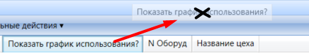

* Поля в редакторе могут быть перемещены в любое положение, нажав и перетащив заголовок поля. Кроме того, можно укладывать несколько полей в одном столбце.

Сортировка

* Щелчок по заголовку столбца сортирует записи в таблице по содержимому этого столбца. Редактор будет сортировать в лексикографическом порядке для строковых полей, или значением даты, продолжительность и количество полей.
* Некоторые поля, такие как цветовые поля, не имеют определенного естественного порядка сортировки. В этих случаях, при сортировке значения будут отображаться вместе для этих столбцов.
* Чтобы изменить порядок сортировки, просто нажмите на заголовок еще раз.
* Сортировку также можно сделать, щелкнув правой кнопкой мыши на заголовке столбца и выберите Сортировка по возрастанию или Сортировка по убыванию из контекстного меню.
* Для выполнения составного рода (например, сортировка по колонке А затем столбцы B), удерживая Ctrl при нажатии на заголовки.
* Сортировка не представляется возможным на матричных полях.
* Сортировка не представляется возможным на добавляемого столбца состояния в секвенсоре или планировщике.
* Сортировка не представляется возможным на сценариях событий PESP или PIO сценарии импорта таблиц.
* Для таблиц, которые имеют отношение родителя / ребенок, сортировка на поле может быть сделано в семье, или по всей таблице. Этот выбор выбирается из контекстного меню, когда правая кнопка мыши на заголовке столбца.

фильтрация

* Линия под заголовком столбца, где определены фильтры.
* Фильтр может быть определен для любого столбца.
* Фильтр состоит из оператора (в качестве выбранных из выпадающего списка) и значения.
* Фильтр операнды могут включать в себя:
* Стандартные операнды: '<', '=', 'Начинается с', 'Содержит'.
* «*IN*» - когда элемент включается, если значение поля совпадает с одним из набора, описанного в список разделенных запятой.

например, 'IN [Звездочка, Шпиндель, Gear].

* В зависимости от типа столбца, разные операторы доступны.

Например, поле строка позволит «Содержит», тогда как поле номер не будет.

* Несколько фильтров могут быть определены одновременно. Если это так, то каждый фильтр будет и с другой. Для примера: Order Status = ‘Complete’AND Quantity > 100.

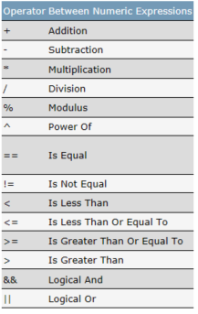

Сравнение строк:

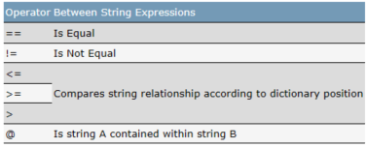

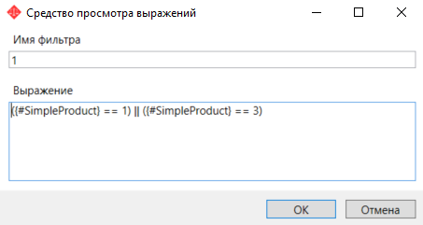

редактор

* Строка фильтра может переключаться между окнами и не показывать в контекстном меню, когда нажимаешь правой кнопкой мыши на заголовке столбца.

Группировка

* Щелчок панели над строкой заголовка открывает или закрывает область группировать по. Перетаскивая поля в строку заголовка группы - создает группу. Строки в таблице теперь группируются по этому полю с указанием количества элементов, связанных с этой группой. Перетащив второе поле после первой группы создает подгруппы и т. д. Чтобы удалить группировку, перетащите соответствующее поле из области группировать по в область экрана, где курсор мыши показывает X.
* Группировка не представляется возможным на матрице полей состояния.
* Область Группировка может переключаться между окнами и не показывать из контекстного меню при нажатии правой кнопкой мыши на заголовке столбца.

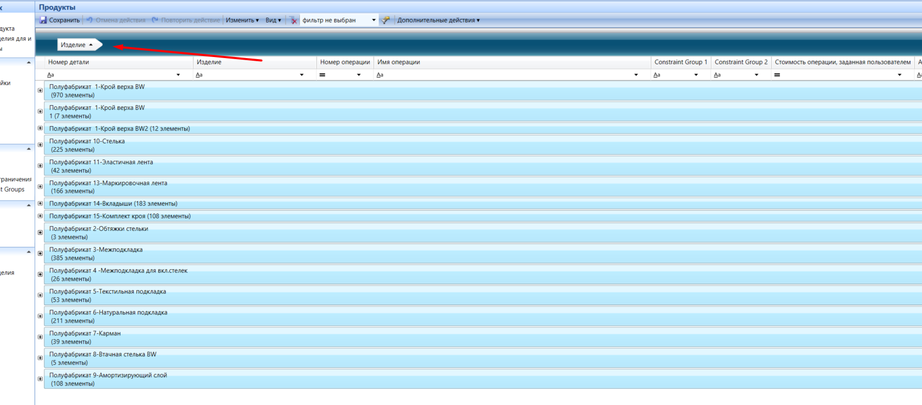

В строке редактирования

В планировщике можно вносить изменения в строки во всех редактируемых полях (например, не только для чтения или сравнения). В sequencer встроенные изменения возможны для флажков, которые доступны для редактирования. Редактирование выполняется на основе записи (строки) и не завершается, пока строка не будет снята (выбрана другая строка) и все изменения, внесенные в запись, не будут зафиксированы. Стек отмены будет иметь одну запись для всех изменений в этой записи.

печать

Содержимое текущего окна редактора можно распечатать, перейдя в меню Файл секвенсера / Planner и меню Дополнительные параметры из Preactor Desktop.



*Примечание: Печать в то время как элементы группируются напечатают только разрушенные группы, независимо от того, или не разлагаются группы в редакторе.*

копирование

Содержание окна редактора можно скопировать и вставить, например, в электронную таблицу Excel. Выбранные строки будут скопированы, вместе со строкой заголовка, который всегда включен.

Не текстовые базовые поля

* Цвет поля отображаются цветным значком.
* Поля браузера отображаются в виде гиперссылок.
* Значок поле отображается в виде значка.
* Матричные поля отображаются в виде элементов «х».

В Sequencer и Planner дополнительный столбец, показывающий состояние для каждой строки включается в редакторе.

Столбец состояния - Sequencer

* В столбце Sequencer состояния показывает статус операции или заказа.
* Левая сторона значка представляет статус для начала операции, с правой стороны для завершения операции.
* могут быть представлены следующие цвета.
* Зеленый: по расписанию в пределах ограничений установки времени.
* Оранжевый: Запланированные в буфере доставки.
* Красный: по расписанию до самой ранней даты начала или после истечения срока.

редактор

* Если дочерние записи скрыты, статус рулонный даются с указанием худшего статуса случая для любой данной операции в порядке.

Статус Колонка - Планировщик

* В столбце состояния планировщика показывает цвета.

Статус позволяет оценить состояние, и цвета настраиваются пользователем, из:

Preactor Desktop ►Data Maintenance ►Planning Parameters ► Set Planner Threshold

Матричный редактор

При добавлении или изменении данных в большинстве Preactor используется редактор, однако данные, содержащиеся в матрицах, отличается тем, что записи были добавлены или изменены с помощью редактора матриц.

*Последовательность зависит от времени установки* являются примером этого.

Когда последовательность, в которой производятся продукты изменяет количество производительного времени, потерянное для переналадки, это может быть отражено в / из последовательности зависимой матрицы временем установок.

Опыт показывает, что компоненты часто принадлежат к семействам продуктов и что установочные значения относятся к изменениям между семействами продуктов так же легко, как продукт к продукту. Группировка продуктов в семейство уменьшает размеры матрицы и увеличивает скорость обработки.

Редактор матриц поддерживает следующие функции:

* Все ячейки в таблице могут быть отредактированы и установлены к общему значению, используя все кнопки редактирования.
* Все клетки могут быть сброшены в значения по умолчанию для их типа, используя все кнопки сброса.
* Диапазон ячеек может быть выбран и либо сбросить или отредактировать с помощью контекстного меню. Клавиша F2 также может быть использована для редактирования диапазона выбранных ячеек.
* Можно выделить и зеркально противоположные клетки.

Чтобы ввести или изменить ячейку в матрице:

1. Двойной щелчок левой кнопкой мыши на ячейке, чтобы изменить. Диалоговое окно изменение значения представлено.
2. Введите новое значение, используя формат ч: мм, например: 25.
3. Нажмите кнопку ОК.

Значение ячейки изменяется на 0 часов 25 минут.

Настройка Постоянство

Изменение, какие поля отображаются в редакторе и их порядок, и сортировочной предпочтения для каждого поля, сохраняется, когда редактор закрывается и вновь открыт. Параметры фильтрации не сохраняются, однако обратите внимание, что редактор в Sequencer не закрывается, пока секвенсор не будет закрыт.

Классификации конфигурации

Следующие классификации контролируют поведение редактора:

* ОКНО ПОСЛЕДОВАТЕЛЬНОСТЬ - Определяет, является ли это просто визуальный вид, сортировка в «памяти».

окно редактора

Ручной ввод данных / редактирование, например, заказы могут быть выполнены в окне редактора секвенсора, которые могут быть открыты с видом ► Окно редактора.

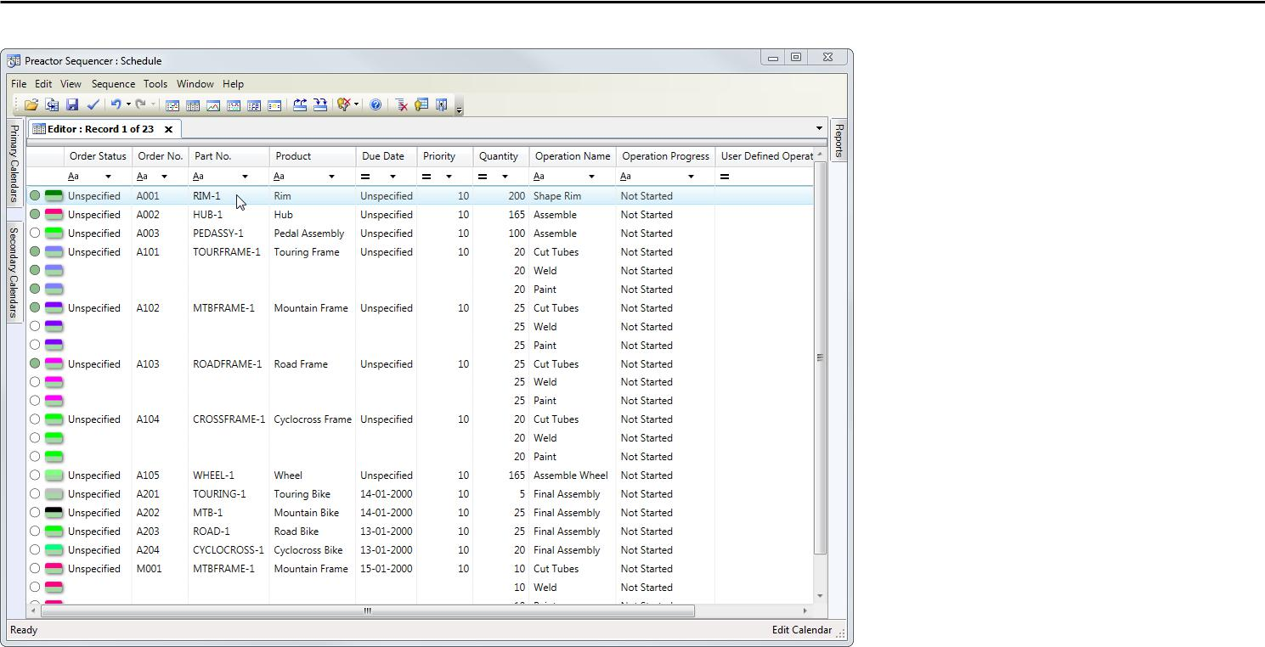

конфигурация

конфигурация

Категории «Конфигурация» предоставляет доступ ко всем таблицам и параметров, которые являются специфическими для настройки Preactor.

AS Меню настройки рабочего стола

Категория "конфигурация" предоставляет доступ к настройкам конфигурации секвенсора.

Параметры конфигурации секвенсора управляют различными параметрами отображения и смещения. В частности, они определяют, где начинается и заканчивается Горизонт секвенсора, визуальное отображение начальной и конечной границ обзора секвенсора, наличие большого пальца операции секвенсора, позволяющего легко перетаскивать операции в секвенсоре и смещения для самого раннего начала по умолчанию, даты выполнения и позиции Терминатора.

В сценарии по умолчанию событий, которые работают от кнопок в меню Передачи данных также указаны здесь, выбирая опцию из выпадающего списка.

Сценарии событий по умолчанию, которые запускаются с помощью кнопок в меню передача данных, также указываются здесь путем выбора параметров из раскрывающихся списков.

Эти сценарии мероприятия:

порядок импорта 1

импорт товара 2

порядка экспорта 3

1Сценарий событий PESP, который работает при импорте заказов с помощью нажимной кнопки «Импортировать Заказы» в меню передачи данных.

2Сценарий событий PESP, который работает при импорте продукции с помощью нажимной кнопки «импортной продукции» в меню передачи данных.

3Сценарий событий PESP, который работает при экспорте заказов с помощью нажимной кнопки 'экспортных заказов.

Настройка меню, панели инструментов и комбинации клавиш

Вступление

Структура меню и опции, расположение панелей инструментов и опции, а также сочетание клавиш.

Доступ к функциям конфигурации для этих элементов достигается с помощью нажатия правой кнопки мыши в области панели инструментов.

Это приводит к всплывающим меню, данный пример для секвенсера:

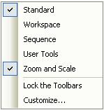

Это меню обеспечивает быстрый способ включения / выключения панелей инструментов, а также для фиксации их на месте.

Опция Настройки этого меню и панель инструментов всплывающего окна предоставляет пользователю возможность настраивать меню, панели инструментов и горячие клавиши клавиатуры.

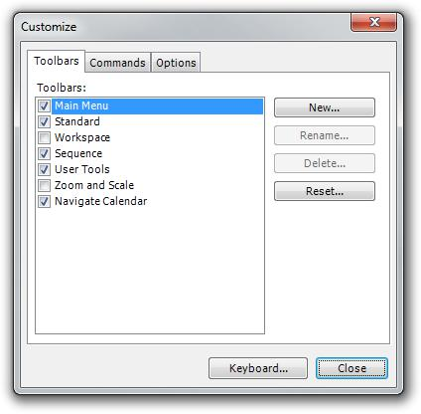

Меню и панели инструментов Вид

На вкладке Параметры диалогового окна Настройка :, пользователь может изменить количество элементов, которые определяют, как представлены панели инструментов и меню

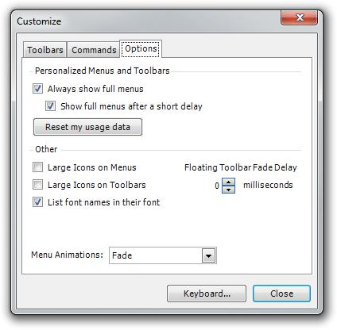

Настройка панелей инструментов

Изменения в конфигурации панели инструментов можно выполнить несколькими способами. Подменю диалогового окна - предоставляет один метод, но в следующих разделах описывается, как изменения могут быть сделаны с помощью фактических панелей инструментов.

**Быстрая настройка панелей инструментов On / Off, и блокираторы Панели инструментов**

В результате быстрой настройки можно сделать, щелкнув правой кнопкой мыши в области панели инструментов. Это приводит к всплывающим меню.

* Проверьте эти панели инструментов и выберите необходимые
* Если вы хотите, чтобы панели не перемещали из их текущей позиции, вы можете заблокировать их.

Ниже вы можете увидеть на панели инструментов CalendarStates, он выбирается потому, что окно Календарь открыто. Это, а также стандартные панели инструментов настраиваются.

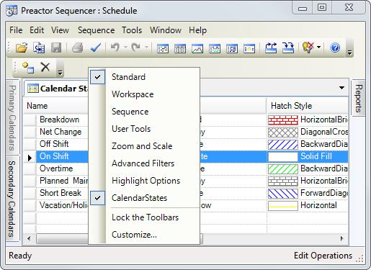

Все остальные настройки выполняются в диалоговом окне при выборе параметра Настройки в диалоговом окне Быстрая Конфигурация выбор меню:

**Вид** ► **Панели инструментов** ► **Настроить**,

**Создание, удаление, переименование, и позиционирование новых панелей инструментов**

На вкладке Панели инструментов диалогового окна Настройка панели инструментов, пользователь может:

* Настройка панели инструментов, может быть включена или выключена (флажок).
* Создать и установить новую панель инструментов.
* Удалить ранее созданную панель инструментов.
* Переименование ранее созданная панели инструментов.

Стандартные панели инструментов (Главное меню, стандартные и т.д.) не могут быть удалены или переименованы.

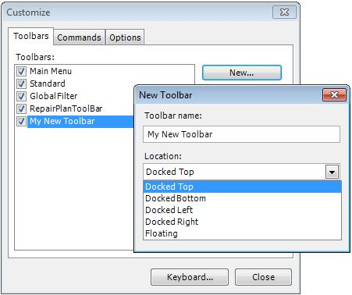

**Изменение Панели инструментов**

Вы можете разместить дополнительные кнопки на панели инструментов или удалить существующие кнопки на вкладке Command в диалоговом окне Настройки.

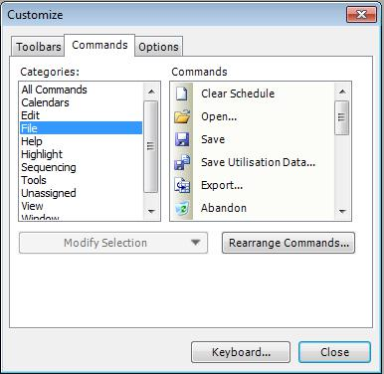

Вкладка Command предоставляет категории действий, на основе меню (например, просмотр) или подменю (например, календари).

Перетаскивание значок команды, связанную с действием на отображаемую панель инструментов добавит эту иконку на эту панель.

Затягивание значка на панели инструментов отображаются удалит его.

**Изменение иконок**

С диалоге открытия Настройка, щелкните правой кнопкой мыши на иконке в видимой панели инструментов и выберите Selection Modify.

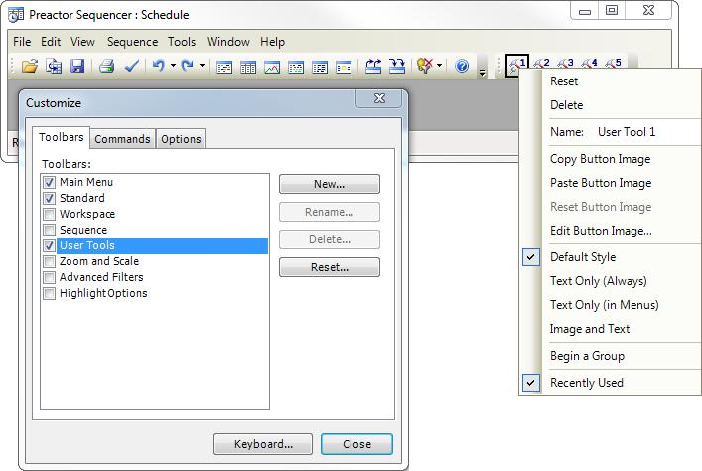

Отсюда пользователь может, например:

* Изменять значок изображения кнопки меню.
* Выберать параметры, касающиеся того, чтобы показать изображение значка и / или только текст действия.
* Добавить группу делителей на панель инструментов.
* Удаление значка на панели инструментов, выбрав его на панели инструментов и перетащить его.

Эти опции также доступны через

- Настройка окна ► вкладка Команда ► Команды Перестановка ► (Menu Bar / Select Icon) Изменить выбор.

**Перемещение панелей инструментов**

Панель инструментов можно перемещать, захватывая и перетаскивая его в нужное место на окне секвенсера или Planner.

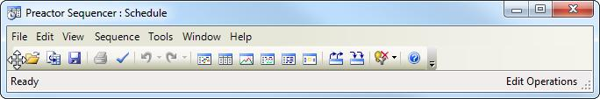

Он может быть расположен на раме окна в верхней, нижней, левой или правой рукой сбоку. Она также может быть плавающая так не привязана к окну секвенсера или Planner. Когда плавающая, панель инструментов подлежит выцветания после задержки, как указано в настройках.

Перемещение панелей инструментов можно предотвратить путем выбора пункта меню Блокировать панели инструментов (щелкните правой кнопкой мыши в области панели инструментов, чтобы получить возможность).

**Другие конфигурируемые элементы**

Выбор вкладки Опции предлагает дополнительные элементы конфигурации, например,:

* Размер панели инструментов иконки.
* Плавающие панели инструментов Fade Delay.

Щелкните правой кнопкой мыши на панели инструментов, чтобы представить список опций, которые позволяют панели инструментов быть настроены.

Следует отметить, что эти варианты являются контекстными и зависят от окна в фокусе.

**Создание панелей инструментов для Предопределенных Рабочих областей и Локаций**

При создании новой панели инструментов для этих вариантов, это просто сделать, открыв пункт меню, как правило, захватывая верхнюю часть выпадающего списка (более толстый серый бар), и перетащить его в область панели инструментов.

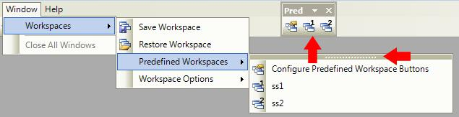

Затем перетащите набор иконок где-то разные в области панели инструментов, и будет создана панель инструментов. Дополнения к панели инструментов, когда новое рабочее пространство создается и настраивается автоматически, хотя переименование нет.

Эти панели инструментов могут быть включены или выключены из меню панели инструментов, но не могут быть удалены оттуда. Они могут быть удалены только путем сброса всех панелей инструментов.

Обратите внимание, что элемент «Расположить» может быть включен в (и удаляются из списка) существующую панель инструментов обычным способом. Элементы Предопределенных Workspace не могут. Однако панель инструментов можно создать заново, например, когда новый предопределенный рабочее пространство создается или переименовавается.

**Сброс Панели инструментов**

Чтобы сбросить расположение и содержание всех панелей инструментов, используйте View ► Панели инструментов ► Сброс.

Двойной щелчок правой кнопкой мыши в области состояния также возможно.



Для того, чтобы сбросить содержимое одной панели инструментов, выберите Сброс из окна Настройки панели инструментов, с помощью панели инструментов, чтобы быть сброшен выбранным.

Настройка клавиатуры, сочетание клавиш

Чтобы открыть диалоговое окно клавиатуры Настройки, перейдите по ссылкам:

инструменты ► Настройка ...

Затем нажмите на кнопку Keyboard .... Использование также может щелкнуть правой кнопкой мыши в области панели инструментов и нажмите кнопку Настройка ... из выпадающего меню.

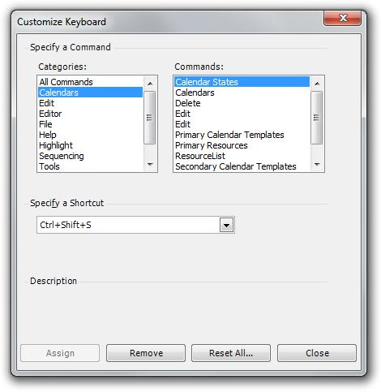

Отсюда, пользователь может назначить команду с помощью сочетания клавиш.

Там, где назначены, ярлыки будут отображаться в меню рядом с командой.

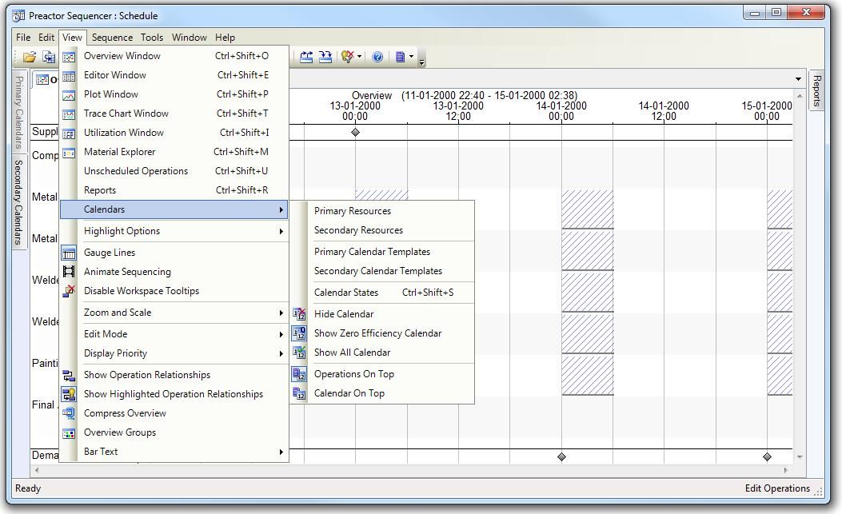

Здесь мы видим, что окно Plot можно открыть, нажав Ctrl, Shift и клавиши P одновременно. Кроме того, календарь может быть открыт с помощью Ctrl+shift + клавиши S.

Настройка меню

Чтобы получить доступ к функциям редактирования меню, перейдите по ссылкам:

инструменты ► Настройка ...

Использование также может щелкнуть правой кнопкой мыши в области панели инструментов и нажмите кнопку Настройка ... из выпадающего меню.

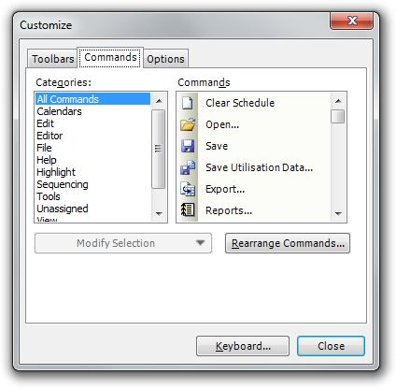

Действия сгруппированы по категориям. Категории будут включать пункты меню Калечения самого (File, Edit, и т.д.) и более крупные подгруппы действий (например, для календарей и Highlight).

Изменения в меню конфигурации может быть сделано несколькими способами. Подменит из диалогового окна Настройки предоставляет один метод, но следующие разделы описывают, как изменения могут быть сделаны с использованием фактического меню.

Создание меню

НЕВОЗМОЖНО создать совершенно новый пункт меню в Planner или секвенсор.

Существующие пункты в меню могут быть доведены до уровня главного меню, для быстрого доступа. Просто выберите элемент из команд и перетащить его в нужное положение в меню, например, между Edit и View.

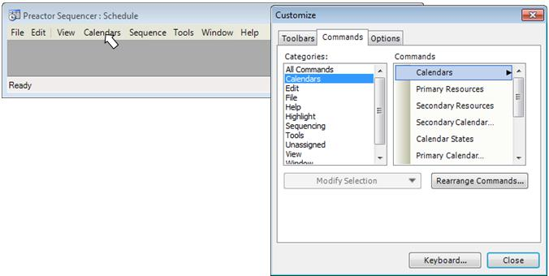

Удаление и переименование меню

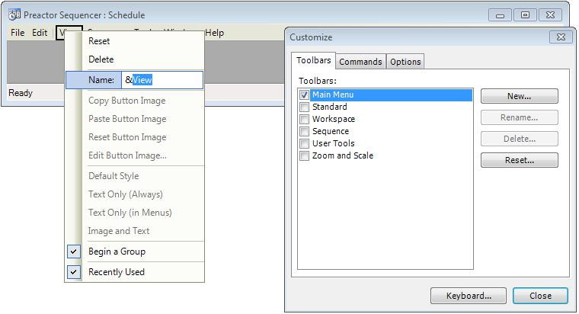

Добавление элементов в меню

В открывшемся диалоговом окне перетащите команду над пунктом меню (например, вид) и поместите значок в раскрывающемся списке (или каскадном раскрывающемся списке), где это необходимо.

Добавление элементов также может быть достигнуто с помощью:

Настройка ► команды ► упорядочить команды ► Добавить.

Удаление и переименование пункта меню

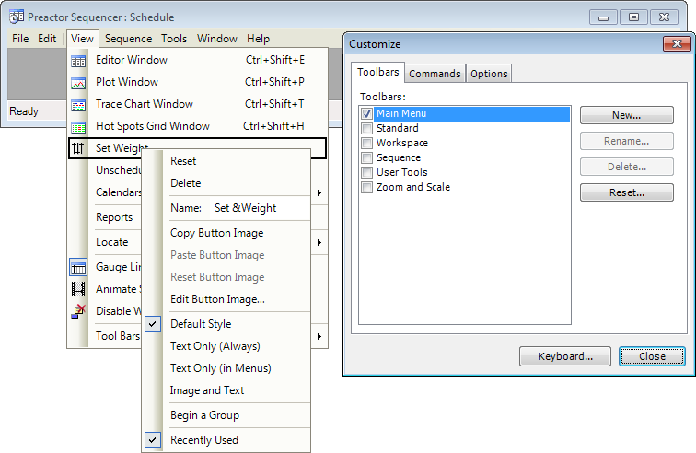В открывшемся диалоговом окне «Настройка» можно выбрать пункт меню, чтобы удалить или переименовать его, или выполнить другие действия по настройке элемента:

Удаление и переименование пункта меню также может быть достигнуто с помощью диалогового окна «настройка» ► вкладка команда ► изменить порядок команд ►

(Строка Меню) Изменить Выбор.

Краткое руководство по настройке внешнего вида

Краткое Руководство По Настройке – Общее

|  |  |
| --- | --- |
| What | How |
| Шрифты-отключить сглаженные шрифты | Редактор командных файлов ► Представление |
| Шрифты - Меню (в секвенсоре или планере) | В секвенсоре: Инструменты ► Опции ► Параметры шрифта  В планере:  Настройки ► Настройки приложения |
| Шрифты - Использовать маленькие шрифты  Шрифты – использовать системные шрифты | Редактор командных файлов ► Представление (такого пункта с шрифтами нет) |
| Шрифты - Окно секвенсора (Overview, Plots, Trace chart) | В секвенсоре  Окно ► Раб. пространство ► Среда выполнения.  (нет такого пункта в меню) |
| Сочетания клавиш - Создание/Изменение | ПКМ по области инструментов.  ► Настройки ► Клавиатура… |
| Сочетания клавиш – Просмотр  Горячих клавиш ПКМ по области инструментов ► Настройки ► Клавиатура… | |
| Языковые настройки | Редактор командных файлов ► Время выполнения |
| Меню   * Изменение содержания меню * Состав раскрывающихся меню | ПКМ по области инструментов  ► Настройки ► **Панели инструментов**,  ► Настройки ► **Панели инструментов** ► Упорядочить команды |

|  |  |
| --- | --- |
| What | How |
| - Показать все элементы или уменьшить ►Настройки►**Панели инструментов (выбрать нужные пункты меню)**  набор во время использования | |
| Меню – БОЛЬШИЕ/Нормальные иконки меню | ► Настройки ► **Панели инструментов** ► Параметры |
| Настройки PCO: Показать иконки на панели задач | Preactor: ► Конфигурация  ► Сообщения  ► Конфигурация |
| Время – Показывать секунды в полях со временем | Редактор командных файлов ► Представление |
| Панели инструментов - Enable/Disable | Щелкните правой кнопкой мыши на панели инструментов.  Общие панели инструментов могут быть включены /  отключены.  Сначала выберите конкретное окно (например, обзор или  график), чтобы включить/отключить панель инструментов для этого  конкретного окна, где это возможно. |
| Панели инструментов - Lock or Unlock (Нельзя двигать) | ПКМ по области инструментов |
| Панели инструментов – Создание, ПКМ по области инструментов  переименование, удаление Настройки  ►Создать/Переименовать/Удалить | |
| Панели инструментов – Сортировка, изменение содержания | ПКМ по области инструментов Настройки ► Команды,  ►Перетащить нужную на панель инструментов |
| Панели инструментов – БОЛЬШИЕ/маленькие инструменты | ПКМ по области инструментов Настройки ► Параметры |
| Панели инструментов - Плавающая панель инструментов, время затухания | ПКМ по области инструментов Настройки ► Параметры |
| Web Publisher – Как это выглядит | Preactor: ► Конфигурация  ► Settings  ► Web Publisher (Нет такого пункта) |

Управление окнами

Закрепляемые Окна

Закрепляемые окна предоставляют пользователям больший контроль над способом представления информации. Это позволяет им выбирать, где окно размещается на экране, и регулировать размер окон в соответствии с их требованиями. Это может быть особенно полезно, если доступное пространство экрана ограничено или если используется несколько мониторов.

Закрепляемые окна (при выборе "закрепляемые") также могут быть:

Docable - фиксируется слева, справа, сверху или снизу окна секвенсора.

Floating – плавающий - расположен в любом месте окна секвенсора. Позиционирование окна в плавающем положении:

Grab - возьмите пристыкованное окно и потяните его к центру секвенсора - затем найдите его в нужном положении с помощью пристыковки.

ИЛИ

Щелкните правой кнопкой мыши на заголовке окна или выберите пункт меню на заголовке, и выберите "плавающий".

например, окно календари основного ресурса.

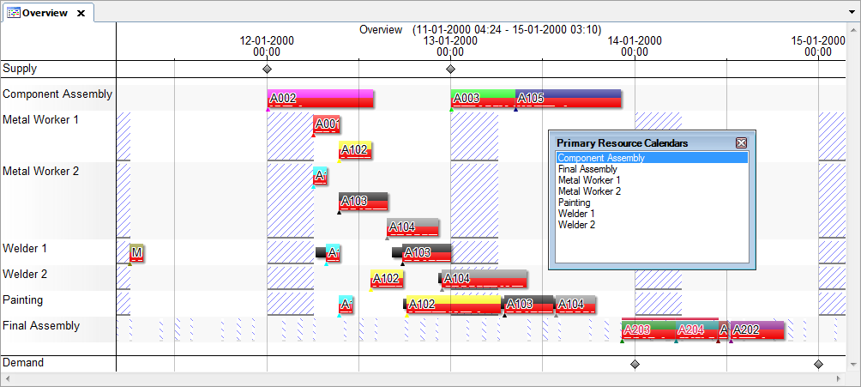

Позиционирование плавающего окна в закрепленное положение:

Щелкните правой кнопкой мыши на заголовке окна или выберите пункт меню на заголовке и снимите флажок " плавающий’.

ИЛИ

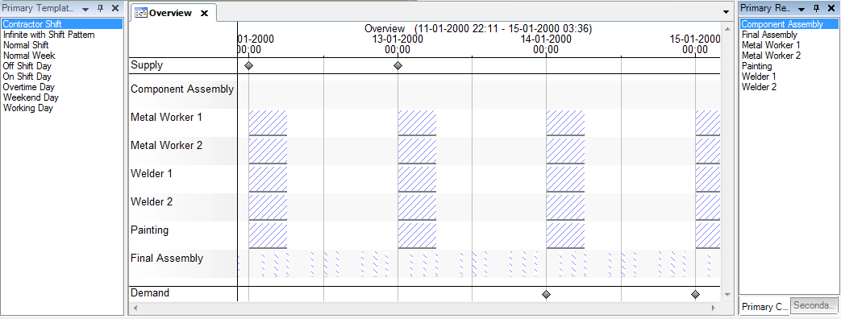Grab возьмите окно за заголовок (например, основные ресурсы) и перетащите его в центр секвенсора - затем найдите его в нужном положении, используя стыковочные сигналы.

Чтобы закрепить или автоматически скрыть закрепленное окно, щелкните правой кнопкой мыши на заголовке окна или выберите пункт меню на заголовке и выберите автоматическое скрытие, или выберите значок закрепить на его верхней RHS.

Окно – Floating – Потом закрепить наверху – Автоскрытие. Будет создана вкладка этого окна.

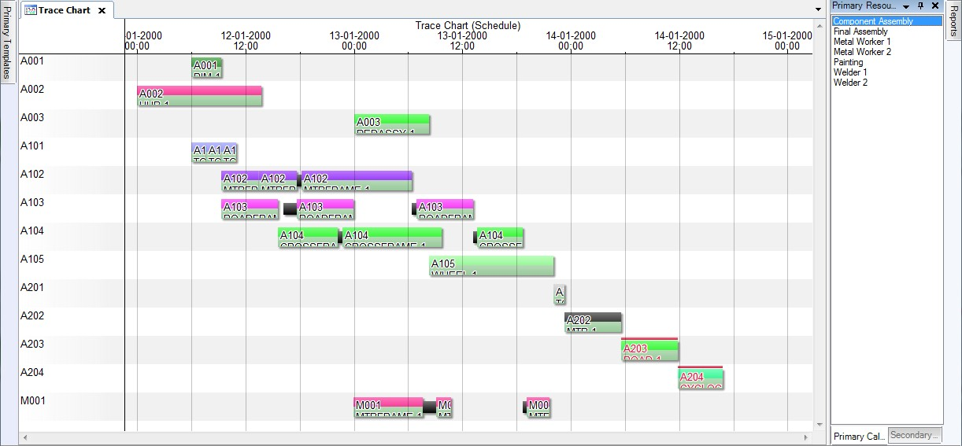Это приведет к созданию вкладки для окна, где это окно закреплено (слева, справа или снизу). При нажатии на эту вкладку откроется окно, нажав за пределами окна, оно исчезнет. На скриншоте ниже показаны 2 из 3 закрепленных окон в предыдущем примере, скрытые, но все с выбранным автоматическим скрытием

Закрепляемые окна можно рассматривать как окна с вкладками, просто щелкнув правой кнопкой мыши на заголовке окна и сняв флажок "закрепляемые".

Маячки закрепления

Эти подсказки или направляющие отображаются на экране при попытке переместить плавающее закрепляемое окно, они отображаются по отдельности или в виде кластеров. Если при перемещении окна навести указатель мыши на определенную метку, на экране появится тень, показывающая положение окна, если выбрана эта метка.

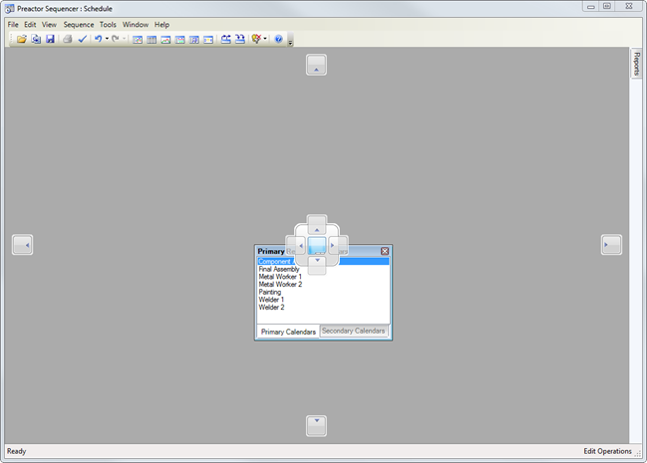

Подсказки также можно использовать, если требуется расположить несколько окон в одной группе. В любом окне вы можете увидеть кластер маячков и в центре кластера находится изображение вкладки.

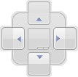

Удаление окна в центре кластера добавит окно в качестве дополнительной вкладки к существующей группе окон или одному окну.

Windows

Все окна доступны через их "вкладку".

Некоторые окна также могут быть "пристыкованы". Это окна, которые при щелчке правой кнопкой мыши с выбранным параметром ‘плавающее’, и которая будет по умолчанию:

1. Быть установлен в плавающее

2. Открыть Закрепленные

вкладки окна

Все окна (включая закрепляемые окна, в которых "закрепляемые" не выбраны) могут быть:

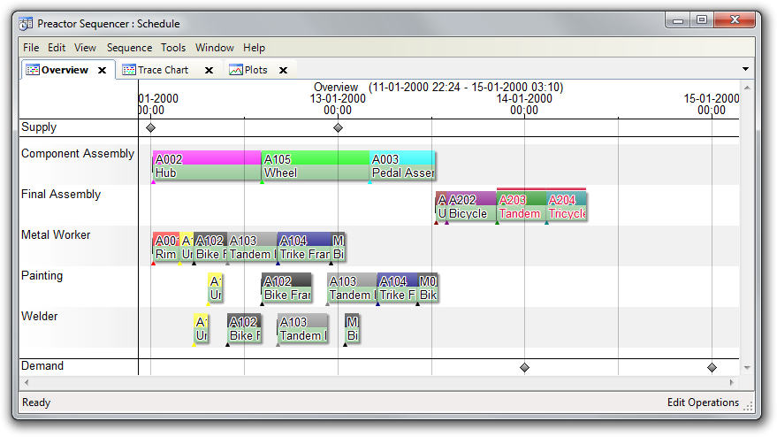Доступны через вкладки в одной группе вкладок в верхней части секвенсора.

Это то, как окно первоначально отображается по умолчанию, если оно не является "закрепляемым".

В отдельных вертикальных группах вкладок секвенсора.

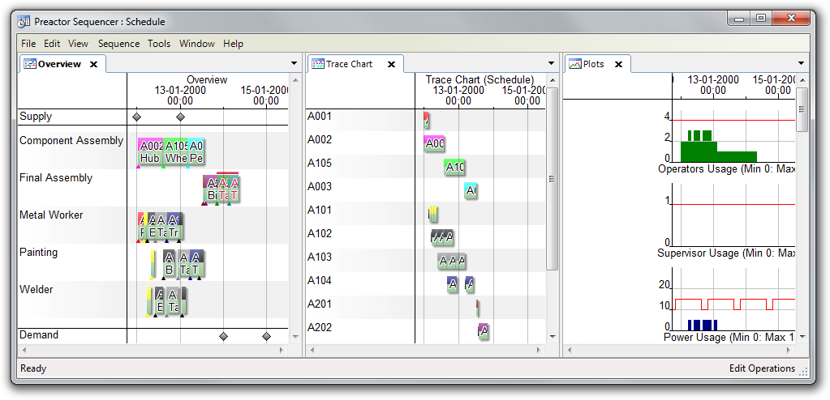

Это достигается путем перетаскивания вкладки в левой или правой части окна секвенсора, или щелкнув правой кнопкой мыши на вкладке и выбрав "новая вертикальная группа вкладок".

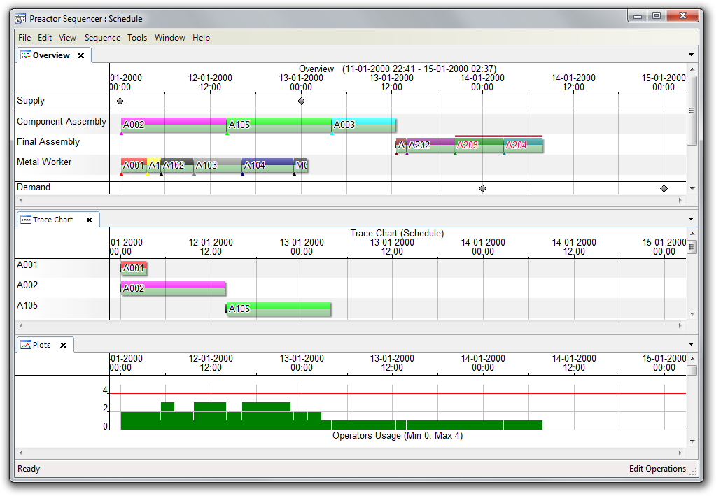 В отдельной группе горизонтальных вкладок последовательности:

Это достигается путем перетаскивания вкладки в верхней или нижней части окна секвенсора, или щелкнув правой кнопкой мыши на вкладке и выбрав новую вкладку горизонтальные группы.

Панели инструментов и значки

Чтобы эффективно использовать область экрана и обеспечить быстрый способ выбора действия: значки используются для представления действия, а функционально связанный набор значков группируется в панели инструментов, каждая из которых связана с одним или несколькими окнами.

По умолчанию в поставляемых конфигурациях секвенсор и планировщик имеют несколько панелей инструментов, соответствующих этому приложению, некоторые из них доступны для всех окон, а некоторые связаны с определенными окнами.

Панель инструментов, показанная здесь, является стандартной панелью инструментов для секвенсора:



Некоторые панели инструментов отображаются и настраиваются только при открытии окна, к которому они относятся. Примером этого является панель инструментов, связанная с окном состояния календаря в секвенсоре.

Панели инструментов могут быть настроены на включение (отображение) или выключение, и новые панели инструментов могут быть созданы.

Рабочая область

После того, как вы создали макет различных окон в рабочем пространстве он может быть сохранен, так что вам не придется переставлять его каждый раз, когда вы открываете секвенсор (в настоящее время не доступны для планировщика).

Настройка таблиц и полей

Редактор

Редактор "настройки таблиц и полей" позволяет пользователям изменять набор функций для изменения способа отображения таблиц и полей. Это позволяет в определенной степени настраивать определение таблиц и полей для стандартных или профессиональных вариантов Preactor. Для Ultimate editions параметры таблицы и поля предоставляют более удобный вариант для применения определенных типов настройки без необходимости редактирования определения таблицы Preactor (.prtdf) файл, хотя это тоже вариант.

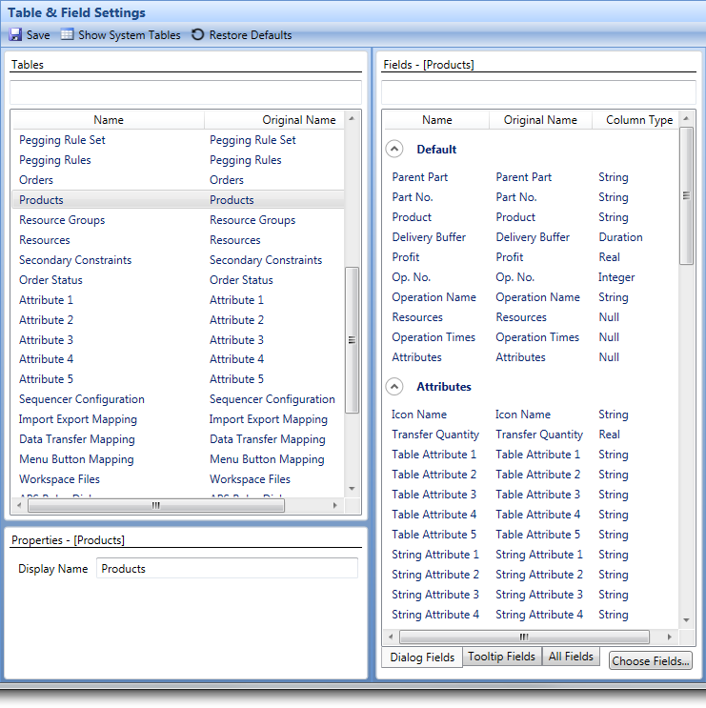

Инструменты

**Сохранить**

Кнопка Сохранить сохранит все настройки, сделанные в Редакторе. Чтобы отказаться от изменений без сохранения, пользователь должен перейти к другому элементу в рабочей области и закрыть модуль.

**Показать Системные Таблицы**

Системные таблицы могут быть показаны, нажав на кнопку в строке меню, которая говорит "показать системные таблицы" или могут быть скрыты, нажав на кнопку "Скрыть системные таблицы", который становится видимым, когда системные таблицы показаны.

**Восстановить Значения По Умолчанию**

Кнопка " восстановить настройки по умолчанию’ удалит все ранее сохраненные настройки. Он работает на глобальном уровне и удалит настройку для каждой таблицы / поля, а не только для редактируемой таблицы или поля.

**Свойства Таблицы**

Редактор "настройки таблиц и полей" разделен на 3 панели. На панели слева отображается список пользовательских и, при необходимости, системных таблиц.

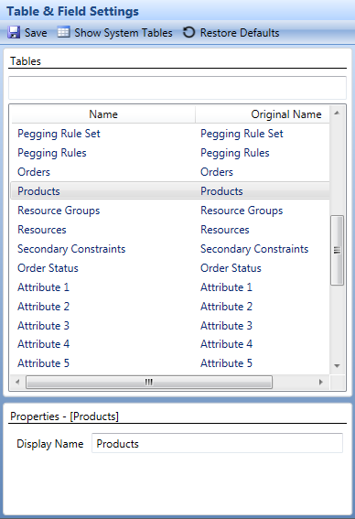

Для редактирования любых настроек необходимо выбрать таблицу из списка. Таблицу можно найти, прокручивая список или используя поле фильтра над списком таблиц.

При выборе таблицы включается редактор свойств в нижней части столбца "таблицы". Редактор свойств позволяет пользователю изменять отображаемое имя таблицы. Это имя отображается в редакторе и при навигации в рабочей области.

**свойство поля**

Центральный столбец "поля" позволяет пользователю выбрать поле из выбранной таблицы. Она включается, как только таблица выбирается из левого столбца.

Существует поле фильтра в верхней части столбца, который позволяет фильтровать данные без учета регистра. В нижней части столбца также есть три вкладки, которые позволяют пользователю переключаться между полями, отображаемыми в диалоговых окнах, полями, отображаемыми в подсказках, и списком всех полей.

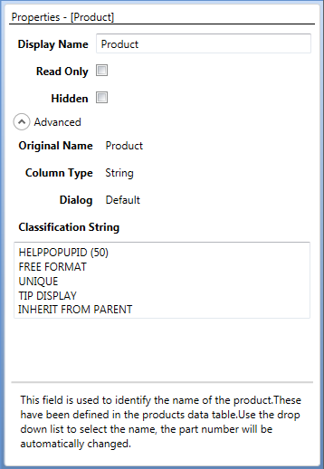Выбор поля заполняет последний правый столбец со свойствами этого поля.

Есть некоторые свойства, общие для всех полей, и некоторые свойства, отображаемые в зависимости от типа поля. В таблице ниже показано, какие свойства поддерживаются для каждого типа поля.

|  |  |  |  |  |  |  |
| --- | --- | --- | --- | --- | --- | --- |
| Null String Integer Toggle Real Duration | | | | | | |
| Display Name | X | X | X | X | X | X |
| Hidden | X | X | X | X | X | X |
| Read-Only |  | X | X | X | X | X |
| Number Format |  |  |  |  | X | X |
| Display Seconds |  |  |  |  |  | X |

##### Display Name

Установка отображаемого имени здесь переопределяет имя, отображаемое в диалоговых окнах редактирования и в заголовках столбцов в Редакторе.

##### Read-Only

Поля, доступные только для чтения, нельзя редактировать через пользовательский интерфейс, хотя базовые значения полей могут быть изменены другими способами (например, с помощью сценария PESP).

##### Hidden

Поле скрыто, поэтому изменить или просмотреть данные невозможно. Выбрав этот переключатель можно будет удалить поле из любого окна так, то он исчезнет из списка полей в закладке диалогового поля.

##### Number Format

Определяет формат отображения чисел или длительности. Для получения дополнительной информации см. на следующей странице.

##### Display Seconds

Показывает секунды поля длительности при выборе.

##### Reordering Fields

Пользователи могут использовать вкладки "диалоговые поля" и "всплывающие поля" для изменения порядка полей. Поле можно "поднять", щелкнув по нему левой кнопкой мыши, а затем, удерживая нажатой кнопку мыши, перетащить его в другое место. При этом изменяется положение поля в диалоговом окне или во всплывающей подсказке.

Добавление и удаление диалоговых полей

Вкладка поля диалога позволяет пользователю добавлять или удалять поля в окне редактора. Поля могут быть удалены из диалога "по умолчанию" (тот, который первоначально показывался при редактировании записи) или диалоговых окон. Например, кнопка "атрибуты...’ ниже покажет поля, перечисленные в разделе "атрибуты" списка " диалоговые поля

В общем мы можем настроить отображение заголовков и самих полей так как нам удобно. А так же настроить заголовки и сами поля в контекстных меню при добавлении или редактировании записей в таблицах «Обработка Данных»

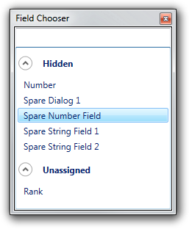

Чтобы добавить поле, пользователь нажимает на вкладку "диалоговые поля" в нижней части Центрального столбца "поля", а затем нажимает " выбрать поля...'.

Отобразится список "скрытых" и "неназначенных" полей. Пользователь может перетащить поле из любой из этих двух категорий в список полей. Если поле перетащить из "скрытого" раздела полей, то оно автоматически станет не скрытым при добавлении в диалоговое окно.

Аналогичным образом, можно удалить поля из диалогового окна, щелкнув правой кнопкой мыши на поле в списке и используя опцию "Удалить" из контекстного меню, или перетащив поле в "выбор поля". Перетаскивание поля в "Скрытый" раздел " Выбор поля’ удалит поле из диалогового окна, а также установить его скрытым.

Невозможно добавлять или удалять поля из полей матрицы ("список полей"), но поля в них могут быть переупорядочены так же, как и в любом другом диалоговом окне.

Скрытые поля отображаются на вкладке "Все поля" как отключенные, но не будут отображаться ни в "полях диалога", ни в "полях всплывающей подсказки".

Форматы числа и продолжительности

Строки формата используются для определения способа отображения значения. Они применимы как к REAL полям, так и к полям длительности, хотя интерпретируются несколько по-разному для обоих полей.

Поля REAL

Строка форматирования числового поля имеет следующий вид:

[MAX] length.precision

Элемент length определяет общую длину значения в цифрах (включая десятичный разделитель). Если длина предваряется нулевым символом (например, 06), то форматированное число дополняется нулями, в противном случае-пробелами.

элемент precision определяет количество цифр после запятой (дробная часть).

Необязательное ключевое слово [MAX] влияет на то, как точность интерпретируется для целых значений. С "[MAX] ", точность элемента определяется количеством цифр в дробной части только тогда, когда число имеет дробную часть.

Пример:

|  |  |  |  |
| --- | --- | --- | --- |
| Value | Format String | | Formatted Value |
| 10.55 | 3.1 |  | '10.6' |
| 10.5 | 6.2 |  | ' 10.50' |
| 10.5 | 06.2 |  | '010.50' |
| 10 | MAX | 6.2 | ' 10' |
| 10.555 | MAX | 6.2 | ' 10.56' |

Поля длительности (DURATION)

Для поля DURATION, формат определяет количество цифр после запятой для минутной части. По умолчанию .2. Если количество минут не является целым числом - формат должен быть задан как .x. Например,'.4 'вызовет Продолжительность 1 час 5,5 минут будет отображаться как "1 часов 05.5000 минут". Целочисленные минуты всегда будут отображаться без цифр после запятой.

импорт-экспорт

**Общее представление**

Большая часть информации, используемой Preactor, как правило, доступна в других системах, и поэтому Preactor включает в себя ряд функций импорта для извлечения данных из других источников, а также функции экспорта для извлечения данных из Preactor в файл.

Импорт, в частности, является особенностью Preactor с широким набором функций для широкого спектра сценариев интеграции. После определения скрипты импорта могут быть вызваны из скриптов PESP, поэтому более сложные сценарии интеграции могут состоять из нескольких скриптов импорта (возможно, из разных источников).

В следующих разделах подробно описываются функции импорта и экспорта в Preactor, их использование с помощью сценария импорта, а также то, как эти сценарии можно легко определить с помощью встроенного мастера импорта и экспорта.

поставщик данных

Preactor поддерживает импорт из предопределенного поставщика данных в любую таблицу, определенную в схеме UserData. Выполнение запроса к поставщику данных возвращает результирующий набор, который становится источником для импорта.

Примечание: импорт из поставщиков данных-это функция, которая недоступна в выпусках Express Preactor. Если вы используете Экспресс edition, все импортируемые файлы должны быть из файлового источника.

Поставщики данных являются компонентом платформы .NET Framework и поэтому их доступность зависит от операционной системы. По умолчанию платформа .NET framework устанавливает четыре основных поставщика, которые позволяют подключаться практически к любому источнику данных. Если требование существует для конкретного стороннего поставщика, Это может быть достигнуто с помощью поставщика, разработанного третьей стороной.

Некоторые поставщики данных доступны только в 32-разрядных или 64-разрядных версиях, хотя большинство из них подходят для любого ЦП. Например, поставщик Oledb Jet доступен только на 32-разрядных платформах на момент написания статьи.

Примечание: убедитесь, что ваш необходимый поставщики доступны для целевой платформы. Возможно, вам придется рассмотреть, является ли 32-разрядная или доступны 64-разрядные версии требуемого поставщика и выберите соответствующую установку Preactor.

Поставщики данных .NET Framework

В состав Microsoft .NET Framework входит ряд поставщиков данных. Каждый из них описан ниже:

|  |  |
| --- | --- |
| Data Provider | Description |
| Data Provider for OLE DB | For data sources exposed by using OLE DB. |
| Data Provider for ODBC | For data sources exposed by using ODBC. |
| Data Provider for Oracle | For Oracle data sources. |
| Data Provider for SQL Server | Provides data access for Microsoft SQL Server version 7.0 or later. |

**Поставщик данных для SQL Server**

Поставщик данных .NET для SQL Server позволяет подключаться к экземпляру SQL Server, работающему на Microsoft SQL Server 7.0 и более поздних версиях.

Хотя к базам данных SQL Server можно подключаться как с поставщиками OLE DB, так и с поставщиками ODBC, по возможности всегда следует использовать выделенный поставщик SQL.

Использование этого поставщика позволяет создавать запросы по нескольким таблицам и представлениям или даже по нескольким базам данных.

Примечание: выполнение запроса по нескольким базам данных возможно только в том случае, если эти базы данных находятся на одном экземпляре или на связанном

сервере.

Для получения дополнительной информации о связывании экземпляров сервера, пожалуйста, посетите http://technet.microsoft.com/en-us/library/ff772782.aspx

**Поставщик данных для OLE DB**

Поставщик данных .NET для OLE DB использует собственный уровень взаимодействия для доступа к данным и предоставляет широкий выбор поставщиков. OLE DB позволяет подключаться к базам данных и файлам, а также к таким службам, как Службы сетевых каталогов и многим другим.

**Поставщик данных для ODBC**

Поставщик данных .NET для ODBC обеспечивает доступ к системным источникам данных ODBC, таким как службы dBase, Paradox, SYBASE и Oracle, а также приложения Microsoft Office, такие как Visio, MS Project и Excel. Как правило, эти источники данных определяются на панели управления администрированием источников данных ODBC в Windows.

**Поставщика данных для Oracle**

.Net поставщик данных для Oracle обеспечивает доступ к источникам данных Oracle, используя клиентское ПО Oracle

Выберите конфигурация ► Импорт / Экспорт ► управление поставщиками данных для добавления, редактирования или удаления поставщиков данных, которые вы хотите определить в качестве источников импорта.

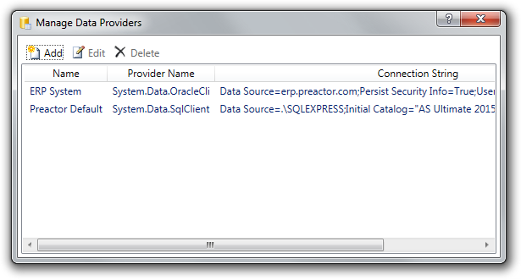Можно создать столько поставщиков, сколько требуется, но сценарий импорта может использовать только один поставщик данных.

Примечание: поставщик данных с именем по умолчанию Preactor всегда существует. Этот поставщик не может быть удален или отредактирован и существует как удобный способ доступа к базе данных, к которой подключен Preactor. Обычно используется для импорта образцов данных.

**Создание нового поставщика данных**

**Кофигурация – Интеграция – Источники данных**

1. В диалоговом окне управление поставщиками данных нажмите кнопку Добавить.

2. В диалоговом окне Добавление поставщика данных присвойте поставщику имя.

3. В диалоговом окне Выбор источника данных выберите источник данных из одного из перечисленных источников данных.

4. На этом этапе вам будет показано диалоговое окно свойств соединения. Заполните диалоговое окно свойства соединения, указав все сведения, необходимые для подключения к выбранному источнику данных. После завершения диалог свойств соединения должен выглядеть следующим образом:

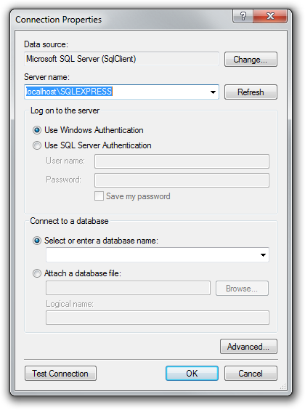

5. Если доступно, на этом этапе рекомендуется нажать кнопку проверить подключение, чтобы убедиться, что предоставленные свойства подключения работают должным образом.

Некоторые свойства соединения могут влиять на допустимость запросов, выполняемых к источнику данных. Например, в приведенном выше диалоговом окне можно выбрать базу данных или оставить ее пустой. Если база данных не указана, ее необходимо явно указать в запросах.

Примечание: Для информации и руководства по настройке поставщиков данных, пожалуйста, посетите [*http://msdn.microsoft.com/en-*](http://msdn.microsoft.com/en-)

*us/library/s7ee2dwt%28v=vs.71%29.aspx*

**Изменение существующего поставщика данных**

Существующий поставщик данных можно изменить, выбрав поставщик данных и нажав кнопку Изменить на панели инструментов выше.

**Удаление поставщика данных**

Чтобы удалить поставщик данных, выберите его и нажмите кнопку Удалить на панели инструментов выше.

**строка подключения**

При создании источника данных, строка подключения хранится в виде обычного текста. Это означает, что имена пользователей или пароли, указанные в строке подключения не шифруются.

Во избежание проблем рекомендуется по возможности использовать встроенную проверку подлинности.

**Импорт / Экспорт Скриптов**

Как импорт, так и экспорт определяются как сценарии. Каждый сценарий хранит всю информацию о процессе импорта или экспорта - какой метод обновления, какие запросы, как поля отображаются и т.д. Хотя не важно знать детали того, что включено в сценарии (это управляется с помощью мастера импорта/экспорта), полезно понять, как эти сценарии управляются, поддерживается в конечном счете вызываются.

Скрипты импорта и экспорта хранятся в таблице Скрипты импорта и экспорта (Скрипты PIO).

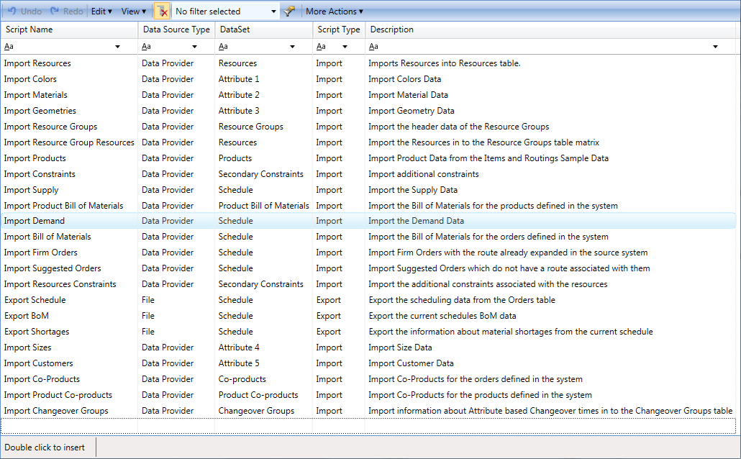Конфигурация ► Интеграция ► Сценарии Импорта/Экспорта.

Чтобы запустить существующий сценарий, выберите сценарий и выберите Выполнить на панели инструментов.

Чтобы создать новый сценарий, вставьте запись в таблицу так же, как и для любой таблицы в Preactor. При вставке появится мастер импорта/экспорта. Следуйте инструкциям мастера для создания сценария импорта или экспорта.

Отредактируйте скрипт так же, как и любую строку данных в Preactor. Снова появится мастер импорта и экспорта, который проведет вас через редактирование сценария.

Сценарии могут быть сохранены или загружены из файла. Это полезно при передаче сценариев между различными конфигурациями. Для сохранения сценария выберите сценарий и выберите Дополнительные действия ► сохранить сценарий. Чтобы загрузить сценарий, выберите Дополнительные действия ► загрузить сценарий.

**Мастер Импорта/Экспорта**

**Общее представление**

Мастер импорта и экспорта предоставляет простой интерфейс для определения параметров сценария импорта или экспорта. Это позволит вам определить сценарий импорта или экспорта для любой таблицы в схеме "UserData". Вы также можете импортировать непосредственно в любой авто список или автоматическую матрица размеров с использованием функций импорта матрицы.

Для сценариев импорта мастер импорта/экспорта может подключаться к большому диапазону источников данных с помощью подключения через поставщика данных или с помощью типа подключения к файлу. Экспорт скриптов выводит только целевой файл.

При создании нового сценария сначала будет предложено выбрать тип сценария, который требуется создать.

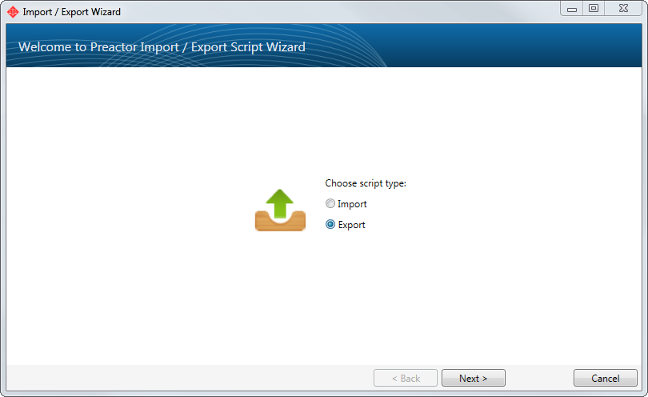

Сведения о сценариях

После выбора импорта или экспорта для типа сценария, который требуется определить, необходимо ввести некоторые основные сведения о сценарии. Сюда входят имя и описание, а также Таблица, являющаяся предметом сценария. Для скриптов импорта необходимо определить некоторые дополнительные сведения, такие как тип соединения и выполняется ли импорт в выбранную таблицу или в одну из связанных таблиц матрицы.

Примечание: не все таблицы имеют определенные матрицы, и функции импорта матрицы зависят от того, какие поля определены в выбранной таблица.

**Поддерживаемые Типы Соединений**

Для скриптов импорта Preactor поддерживает два типа соединений, каждый из которых подробно описан ниже.

***Папка***

Тип подключения к файлу позволяет выбрать локально доступный .CSV-файл в качестве источника импорта. Если вы импортируете данные из локальной сети выберите этот тип подключения в csv-файле.

***поставщик данных***

Тип подключения к поставщику данных позволяет выбрать в качестве источника импорта предопределенный поставщик данных. Исходные данные определяются выполнением запроса к этому источнику. Выберите этот тип соединения при импорте из базы данных или другого источника данных.

После ввода основных сведений о сценарии можно приступить к работе с мастером. Параметры, представленные на последующих страницах Мастера, зависят от выбранных параметров.

**Импорт Файлов**

Импорт из файла возможен во всех выпусках Preactor. Импорт из файла выполняется с меньшим количеством шагов. Пока требуемый файл находится в доступном расположении, требуется только путь к файлу.

Импортируемым файлом должен быть .csv-файл (значения, разделенные запятыми). В отличие от имени, поддерживается несколько разделителей, а также стандартный разделитель - запятая.

Чтобы выбрать файл, нажмите кнопку Обзор... кнопку и в диалоговом окне открытия файла выберите файл, который вы хотите импортировать. Путь к файлу будет заполнен полным путем к файлу. При необходимости этот путь можно указать в виде относительного пути (относительно каталога конфигурации). Например:

Import-Export Files\Import-Products-Initial.csv

Импорт Экспорт

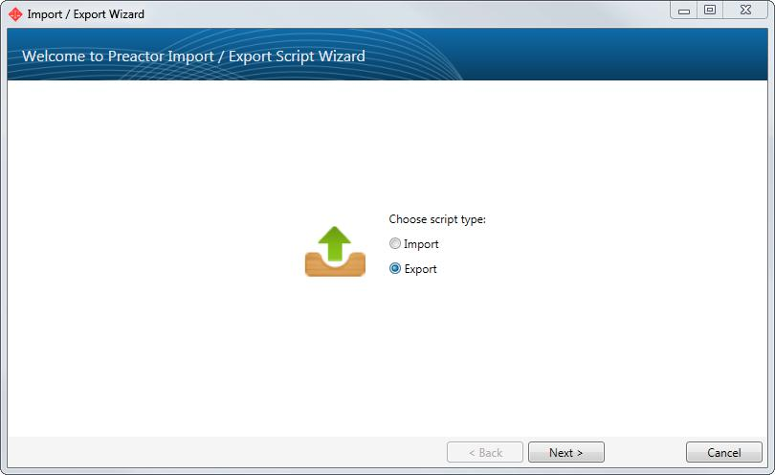

**Информация о скриптах**

После выбора импорта или экспорта для типа сценария вы должны ввести некоторую базовую информацию о скрипте. Оно включает в себя название и описание, а также таблица, которая является предметом вашего сценария. Для импорта скриптов вам нужно будет определить некоторую дополнительную информацию, такую ​​как тип подключения и тип импорта (таблица или матрица).



*Примечание: Не все таблицы имеют определенные матрицы, и функция импорта матрицы зависит от того, определены ли такие поля в выбранной таблице.*

**Поддерживаемые типы подключения**

Для импорта скриптов Preactor поддерживает два типа подключения, каждый из которых подробно описан ниже.

**Файловый тип**

Тип подключения файлов позволяет выбрать локально доступный файл .csv в качестве источника импорта. Если вы импортируете данные из локального файла .csv затем выбрать этот тип подключения.

**Поставщик данных**

Тип соединения Поставщик данных позволяет выбрать предустановленный поставщика данных в качестве источника импорта. Исходные данные определяются исполнением запроса к этому источнику. Выберите этот тип соединения, если вы импортируете из какого-либо специального источника данных.

После того, как вы ввели основную информацию сценария, вы можете прогрессировать с помощью мастера. Варианты, представленные вам в последующих страницах мастера будут варьироваться в зависимости от выбранных вами опций.

Импорт файла

Импорт из файла - вариант доступен во всех изданиях Preactor. До тех пор пока нужный файл находится в доступном месте, все, что требуется, это путь к файлу.

Файлы должны быть формата .csv (значения, разделенные запятыми). Вопреки названию, поддерживается ряд разделителей, а также стандартный разделитель (запятая).

Чтобы выбрать файл, нажмите кнопку Обзор ... и используйте диалоговое окно «Open File», чтобы выбрать файл, который вы хотите импортировать. При необходимости, этот путь может быть определен как относительный путь (по отношению к каталогу конфигурации). Например:



Import-Export Files\Import-Products-Initial.csv

Импорт Экспорт

В дополнение к пути к файлу, вы можете также указать кодировку файла, используя раздел кодирования файла. По умолчанию кодировка файла устанавливается в Unicode (UTF-8). Для файлов Unicode, поддерживаются несколько форм кодирования. Если кодировка файла ANSI или Windows, подбирается Windows Encoding с кодовой страницей по умолчанию, как правило, правильно. Если вы импортируете файл, который включает в себя символы, которые не являются родными для компьютера, на котором вы работаете Preactor (например, файл, включая китайские иероглифы на американо-английский компьютере) будет необходимо явно выбрать нужную страницу кодировки из списка доступных.

Если первая строка в файле является строкой заголовка, выберите «Файл Включает заголовок». По умолчанию, ожидаемый разделителем является запятая, но и другие поддерживаемые разделители могут быть выбраны из списка разделителей.

Поставщик данных. Импорт

Во всех ихданиях, кроме изданий Экспресс Preactor, можно импортировать данные из поставщика данных.

При импорте из поставщика данных, выберите поставщик данных с необходимым типом подключения в раскрывающемся списке на странице информации сценария мастера импорта / экспорта.

На следующей странице вам будет предложено выбрать поставщик данных и ввести запрос. Этот запрос будет выполнен для выбранного поставщика данных и результирующий набор данных импортируется в Preactor при запуске сценария.

Пример запроса SQL:



SELECT Name FROM SampleData.ColorData

WHERE SampleData.ColorData.Dataset = 1

На той же странице, предварительный просмотр результирующего набора данных показан. Нажмите кнопку «Предварительный просмотр», или нажмите клавишу F5, чтобы обновить просмотр данных.

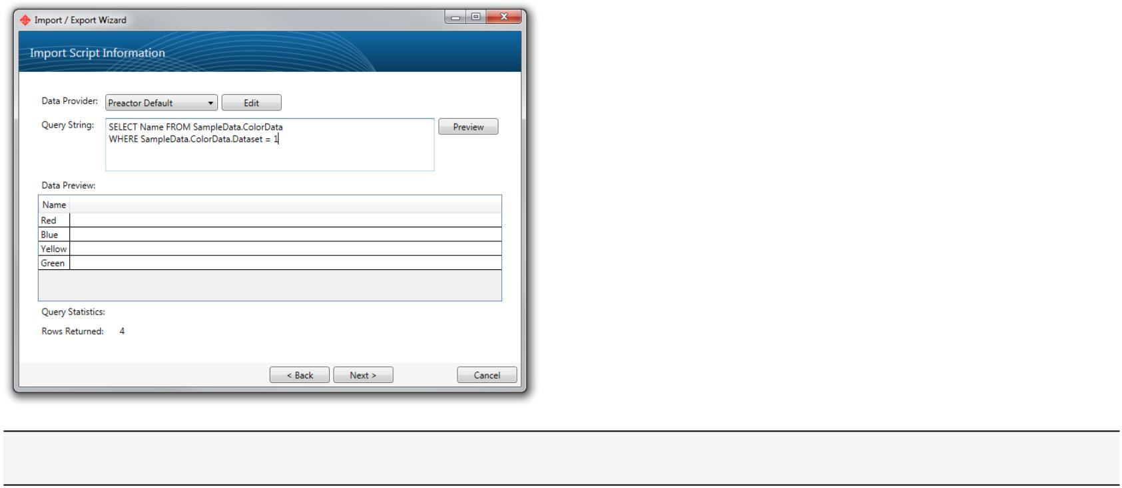

*Примечание: панель «Просмотр данных» заполняется подмножеством результата запроса, чтобы показать вам форму и формат данных, которые будут импортированы.*

Поставщик данных Запросы

При использовании поставщика данных для импорта данных, вы должны определить запрос, который будет выполняться на источнике данных.

Синтаксис этого запроса может меняться в зависимости от поставщика данных, который вы используете, и производительность вашего импорта сценария может быть в значительной степени зависить от конструкции вашего запроса, а также источника, размера и формы ваших данных импорта.

Для разработки эффективного и действенного сценария импорта большое внимание должно быть уделено содержанию запроса.

Импорт Экспорт

Секрет разработки эффективного запроса, чтобы ограничить его объем. Где это возможно, выбрать только столбцы, которые вам нужны, и использовать инструкции, такие как WHERE, когда это возможно и необходимо

Тема языков запросов, их нюансы и лучших практик обширна и вообще выходит за рамки данной документации.

Для получения более подробной информации о запросах следует обратиться к документации для языка запросов, который вы используете.

Тем не менее, некоторые общие рекомендации применимы к большинству простого Query Language (SQL), запросов приведены ниже.

**SELECT**

SELECT используются для выбора данных из источника данных. Он возвращает объект, известный как результирующий набор. Этот результирующий набор используется в качестве источника импорта.

Хотя синтаксис остается подобным, аргументы могут отличаться между различными источниками данных, как можно увидеть на следующих примерах:

**SQL SELECT**



SELECT [Column(s)]

FROM [Table]

WHERE [Condition

**EXCEL SELECT**



SELECT [Column(s)]

FROM [SHEET One$]

WHERE [Condition]

**Text File SELECT**



SELECT [Column(s)]

FROM [File Path]

WHERE [Condition]

**JOIN Statements**

Объединение объединяет в себе запись из двух или более таблиц для создания единого набора данных. Есть, как правило, 3 вида соединения. INNER, LEFT OUTER и RIGHT OUTER, но это может варьироваться в зависимости от поставщика.

INNER JOIN возвращает только те строки из LEFT таблицы, которые имеют соответствующие строки в RIGHT таблице, на основе объединения критериев.



SELECT column_name(s)

FROM table1,

INNER JOIN table 2

On table1_column_name = table2.column_name

LEFT OUTER JOIN возвращает все строки из таблицы LEFT, даже если нет соответствующих строк в RIGHT таблице. Любые значения, выбранные из правой таблицы будут нулевыми для тех строк, где нет соответствующей строки в правой таблице.

Импорт Экспорт



SELECT column_name(s)

FROM table1

LEFT OUTER JOIN table 2

On table1_column_name = table2.column_name

RIGHT OUTER JOIN является противоположным LEFT OUTER JOIN, в том, что она возвращает все значения из правой таблицы независимо от того, есть ли соответствующие строки в таблице слева.



SELECT column_name(s)

FROM table1

RIGHT OUTER JOIN table 2

On table1_column_name = table2.column_name



*Прим.: Лучшая практика свидетельствует о том, чтобы не использовать RIGHT OUTER JOIN, потому что они всегда могут быть переписаны как LEFT OUTER JOIN, который считается более портативными и легче читаемым.*

Вы можете выполнить объединение против .csv файлов и файлов Excel, применяя один и тот же базовый синтаксис.



SELECT [Column (s)]

FROM [filePath] as table1

INNER JOIN [filePath] as table2

ON table1.column = table2.column

WHERE condition

Открыть Импорт данных

Во всех, кроме экспресс-выпусков Preactor, можно импортировать данные из потока данных Open Protocol Data (OData).

Preactor поддерживает OData V3 и V4 и JSon на основе потоков.

Если данные экспонируется с использованием OData, все, что требуется для того, чтобы импортировать эти данные в Preactor является это URL.

**Аутентификация**

Некоторые услуги могут требовать аутентификации. По умолчанию Preactor будет использовать учетные данные текущего пользователя для доступа к услуге. Preactor будет хранить все пароли в зашифрованном поле. Смотрите раздел «Шифрование» для получения дополнительной информации.

**SIMATIC IT Авторизация**

При подключении к SIMATIC IT Unified Architecture (UA), маркер авторизации должен быть предусмотрен для того, чтобы сделать запрос на сервер. Preactor поддерживает проверку подлинности на основе X509 сертификата для SIMATIC IT UA. Сертификат Х509 может быть сохранен на диске, или добавлен в локальном хранилище сертификатов. Сертификаты должны быть добавлены к Preactor через Configuration► Безопасность ► **Сертификаты**,

**Сущности**

Preactor будет использовать OData мета-данные в списке лиц, предоставляемых услуг. Для запроса для всех экземпляров конкретного объекта, просто выберите объект вы требуете из списка.

**Сложные запросы**

Preactor позволяет делать более сложные запросы с использованием синтаксиса запросов OData. Откройте раздел «Дополнительно», чтобы войти в синтаксис OData. Имейте в виду, что Preactor будет поддерживать только запросы возвращения "plain old data" любые сложные типы или коллекции должны быть упрощены в запросе, чтобы использоваться Preactor.

Импорт настроек

После того как источник данных был определен, то ли из файла или от поставщика данных, оставшиеся страницы в Импорт\Экспорт мастере с этого момента одинаковы.

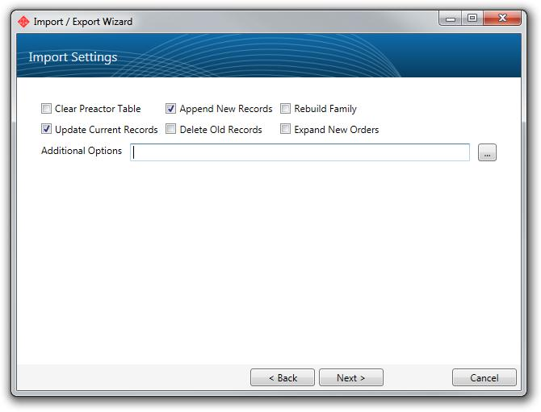

Есть некоторые общие параметры импорта, как будут обрабатываться данные импорта. Каждый вариант описан ниже.

**Очистка таблиц Preactor**

Целевая таблица будет очищена от всех существующих данных. Как правило, очистку содержимого таблицы следует избегать, так как ссылки на пункты в таблице не будут учитываться при очистке таблицы, и это может привести к нарушению целостности данных. Если таблица не имеет ссылок на другие таблицы, как правило, безопасно использовать эту опцию.

**Изменение текущих записей**

Когда строка в целевой таблице сравнивается со строкой в ​​данных импорта, его содержимое будет обновляться из данных импорта, если выбран этот параметр.

**Добавление новой записи**

Когда строка данных импорта не совпадает ни с одной из существующих строк в целевой таблице, новая строка добавляется к целевой таблице, если выбран этот параметр.

**Удалить старые записи**

При выборе этой опции, все строки, которые существуют в целевой таблице, но не совпадающие с любыми строками данных импорта будут удалены.

**Перестроить «Семью»**

После того, как все данные по импорту были импортированы, любые сломанные семейные отношения (например, родители строк с одинаковым значением идентификатора) ремонтируются.

**Развернуть новые заказы**

В частности, когда импорт в таблицу с расширением отношений (например, расширением отношений между таблицей заказов и таблицей Products), этот вариантом будет расширить одну строки в п строки, как указано с помощью источника расширения. Это полезно при импорте информации заголовка заказа, а затем расширяет маршрутную информацию из таблицы продуктов или маршрутов. Для получения более подробной информации о том, как расширить работы в разделе «Auto Expand».

**Дополнительные опции**

Ряд дополнительных функций включаются с помощью команд, которые могут быть определены в в поле Дополнительных параметров.

Импорт Экспорт

Mapping полей импорта

Импорт данных и целевые поля в таблице Preactor должны быть отображены от одного к другому. Отображение определяет не только поля, для которых данные должны быть импортированы, но и тип данных, данные могут быть трансформированы, если это возможно в нужный тип, а также поля, которые составляют идентификаторы для импорта.

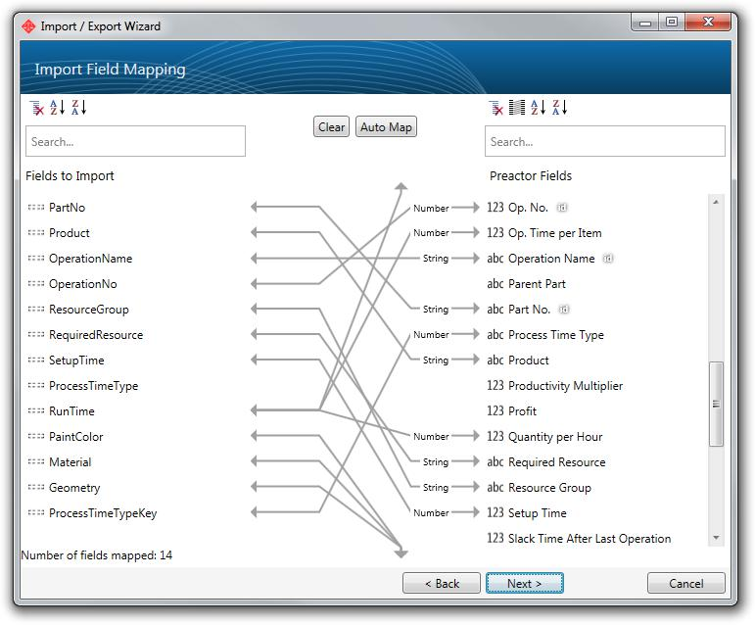

**Mapping Tools**

Некоторые поля могут быть отфильтрованы и отсортированы с помощью панелей инструментов в верхней части каждого списка полей. Каждый инструмент описан в таблице ниже:

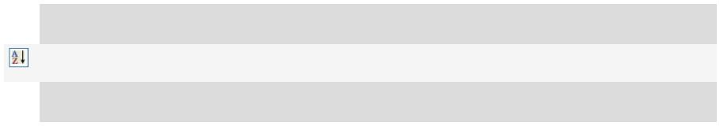 Скрывает неотображённые поля

Сортировка полей в алфавитном порядке

 Сортировка полей по картографии. (Доступно только для импорта отображений)

Окно поиска может быть использовано для фильтрации списка полей, основанный на поисковом запросе.

**Очистить**

Эта кнопка очистит все существующие отображения полей.

**Auto Map**

На основе имен столбцов данных импорта и в целевой таблице, Preactor попытается автоматически отобразить поля при нажатии этой кнопки. Когда новый сценарий определен, это автоматическое отображение вызывается, когда страница отображения первым показана на рисунок.

**Mapping меню**

Для отображения меню отображения, наведите курсор мыши на отношения отображения и сделайте клик на появившемся значке.

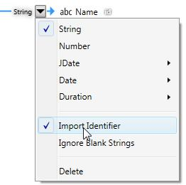

Импорт Экспорт

**Свойства Mapping**

**Тип данных**

Первые четыре варианта связаны с типом данных, которые импортируются.

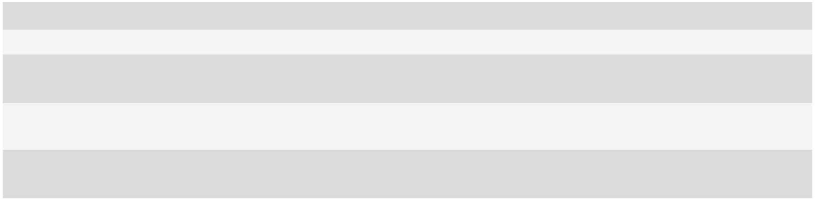

|  |  |  |
| --- | --- | --- |
| string | Значение представляет собой значение строки. |  |
| number | Значение является числовым значением. |  |
| JDate | Значение является датой, представленной как число дней с полуночи 31/12/1899, в противном случае |  |
| известный как дата OLE Automation. |  |
|  |  |
| Date | Значение является датой. Формат даты должен быть указанный путем выбора из предопределенных вариантов или должна быть введена строка пользовательского формата. |  |
| Duration | Значение представляет данные временного интервала в различных форматах |  |
|  |  |
|  |  |

Нормальная точка отсчета используется для отображения JDate полночь на 31/12/1899. Однако вы можете применить смещение, которое добавляет количество десятичных дней до нормальной точки отсчета.



*Примечание: Preactor поддерживает полный диапазон форматов представления даты и времени в рамках Microsoft .NET Framework. Для получения более подробной информации о*

*форматах даты и времени «Пользовательские форматы», пожалуйста, посетите: http://msdn.microsoft.com/en-us/library/az4se3k1(v=vs.100).aspx*

**Импорт Идентификаторы**

По крайней мере, одно поле должно быть помечено как идентификатор импорта для того сценария импорта, чтобы быть действительными. Идентификатор импорта представляет собой поле или множество полей, которые могут быть использованы для идентификации строки в таблице. Для большинства сценариев импорта, этот набор полей должен определить один, уникальный ряд. Есть некоторые случаи, когда вы можете захотеть, чтобы идентификатор соответствовал более широкой категории записей, поэтому уникальность строк, идентифицированных не соблюдается.

Идентификаторы отмечены символом «id» справа от своего имени поля на правой стороне отображения. Для того, чтобы установить отображенное поле идентификатора импорта выберите пункт «Импорт идентификатора» из меню отображения.



*Примечание: Подключенные поля не должны быть помечены как импорт идентификаторов излишне, так как это может оказать негативное влияние на производительность импорта.*

**Игнорировать пустые строки,**

При выборе этой опции, пустые строки не будут импортированы.

**Удалить**

При выборе удаления из меню отображения, индивидуальные отношения отображений будут удалены.

По умолчанию Импорт значений

В отдельных случаях поля, которые не отображены в сценарии импорта не может нести соответствующее значение по умолчанию. Вместо того, чтобы принять значение по умолчанию, как определено в отношении области, можно задать значение по умолчанию для поля в сценарии импорта. Значение, указанное может быть различным для разностных сценариев, которые были определены в On Create, Update On и On Delete заголовков столбцов на странице значений по умолчанию.

Импорт Экспорт

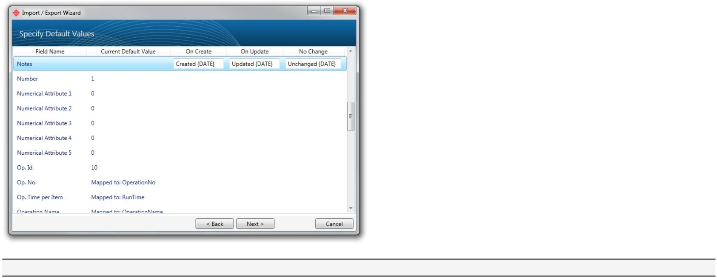

*Примечание: только те поля, которые не были распознаны, отображаются на странице значений по умолчанию.*

**On Create**

Это значение будет записано в не сопоставленное поле всякий раз, когда создается новая строка.

**On Update**

Это значение будет записано в не сопоставленное поле всякий раз, когда обновляется существующая строка.

**No Change**

Это значение будет записано в несопоставленное поле, когда строка существует до импорта данных, но эта строка не обновляется.

**Заменено значение**

Есть некоторые ключевые слова, которые могут быть указаны в значениях по умолчанию. Эти ключевые слова будут заменены во время импорта. Каждый ниже:

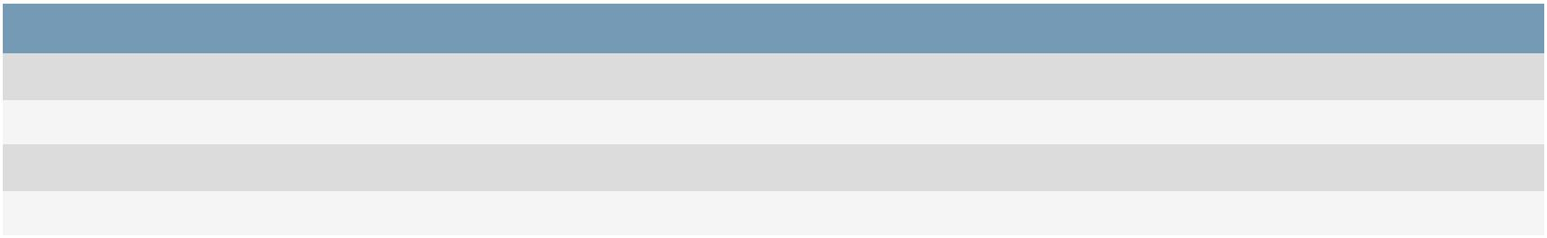

|  |  |
| --- | --- |
| Ключевое слово | Описание |
|  |  |
| {DATE} | Строка, представляющая текущую дату. Допустимо только для строковых полей. |
| {TIME} | Строка, представляющая текущее время. Допустимо только для строковых полей. |
| {JDATE} | Число, представляющее текущую дату. Действительно для строки, номер и дата полей. |
| {JTIME} | Число, представляющее текущую дату / время. Действительно для строки, номер и дата полей. |

Матричный Импорт

Preactor поддерживает два различных типа матриц, которые могут быть импортированы.

Первый тип матрицы представляет собой список элементов. Эти списки находятся всюду в Preactor и используются при создании групп элементов, или присвоения нескольких элементов в одной записи. Эти списки увеличиваются и уменьшаются по мере добавления и удаления элементов. Типичный список приведен ниже:

Импорт Экспорт

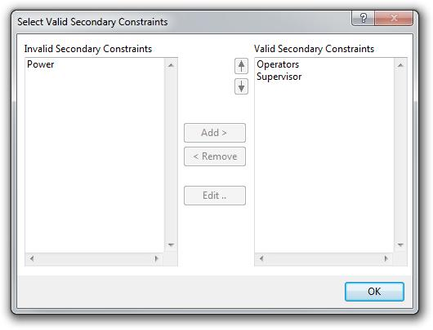

Второй тип матрицы, которая поддерживает Preactor - 2 мерная матрица. Эти матрицы определяются из / в отношения между двумя таблицами. Типичная 2 мерная матрица показана ниже:

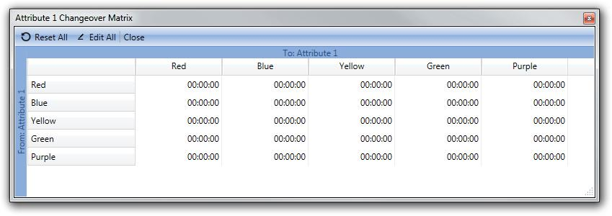

Оба этих матриц определяются как поля в Preactor, и обычно каждая строка в таблице будет иметь экземпляр матрицы. То есть, таблица с 10 строк, как правило, имеет 10 различных матриц. Поэтому важно при импорте матрицы, что у вас есть не только данные для матрицы, но и способ определения правильной строки, в которой список существует.

**Импорт списка**

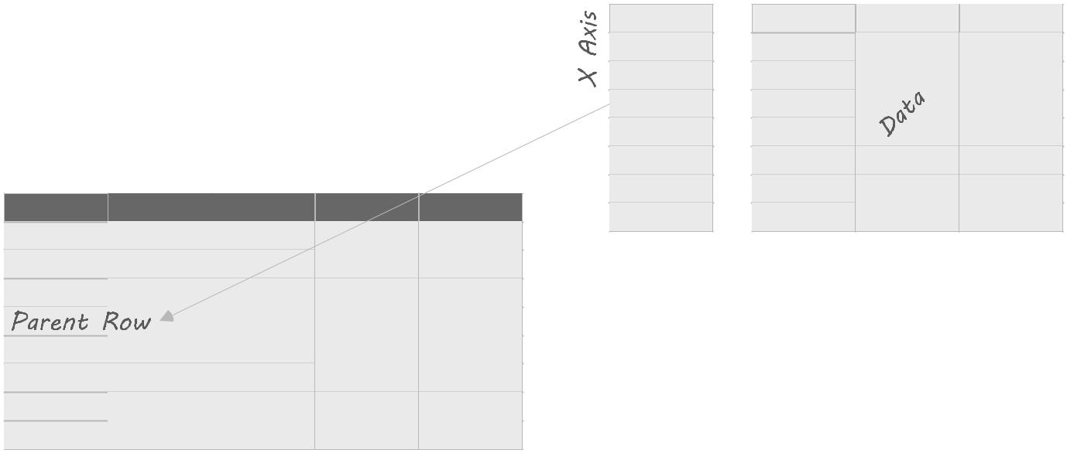

Импорт списка в Preactor использует один и тот же мастер импорта / экспорта, который используется для импорта в таблицы. Основное отличие состоит в том, что существует несколько «отображений» экранов для того, чтобы обеспечить отображение каждой части требуемой информации. Для получения списка, вам будет

Импорт Экспорт

представлены 2 или 3 экрана отображения в зависимости от того, как определен список (только ли у вас есть список элементов, или есть у вас список элементов, который имеет дополнительные данные, определенные по отношению к ним).

Это упражнение проведет вас через импорт данных вторичных ограничений для таблицы ресурсов.

* Шаг 1: Откройте PIO Scripts панель.
  1. Из Preactor Desktop, нажмите кнопку Настройка, а затем нажмите Импорт / Экспорт.
  2. В Импорт / Экспорт панели выберите Импорт-экспорт сценариев.
* Шаг 2: Создайте новый Import Script.
  1. В Сценарии панели PIO, нажмите кнопку Изменить, а затем нажмите кнопку Вставить.
  2. В мастере импорта / экспорта, убедитесь, что выбран Импорт и нажмите кнопку Далее.
  3. В окне Enter Script Information, введите значения из следующей таблицы:

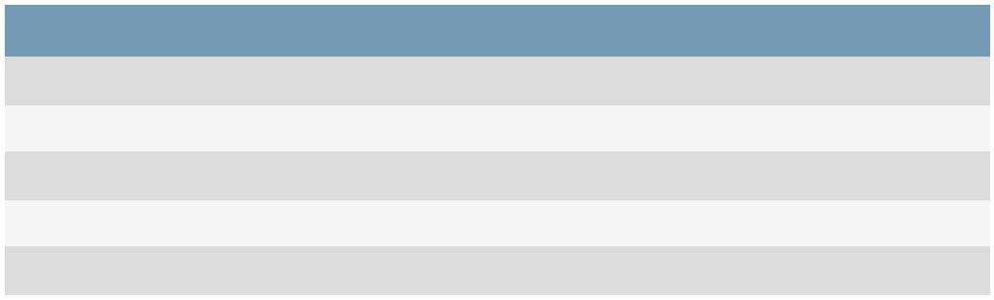

|  |  |
| --- | --- |
| поле | Значение |
|  |  |
| Имя сценария | Импорт ресурсов Вторичные ограничения |
| Описание | Импорт вторичной информации для ограничения ресурсов |
| Имя Preactor Таблицы | Ресурсы |
| Матрица Импорт | Вторичные ограничения |
| Тип соединения | файл |



*Примечание: Для того, чтобы импортировать данные из поставщика данных, вы можете использовать тип подключения поставщика данных.*

1. Нажмите кнопку "Далее.
2. В окне просмотра Импорт сценария информации и выбрать либо файл выше, или использовать стандартный файл «Import-ресурсов InitialSecondaryConstraintMatrix.csv», который поставляется с конфигурацией в папке «Import-Export Files». Нажмите кнопку Далее, когда выбран этот файл.
3. На странице Параметры импорта выберите опцию Clear All Матричные отчеты и опции Append New Records. Другие варианты должны быть не включены.
4. Нажмите кнопку Далее, чтобы продолжить.
5. Вам теперь представлен экран отображения. Важно отметить, что текущее отображение и имя таблиц показаны в верхнем левом углу экрана:

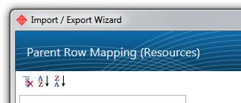

1. Это отображение страницы, чтобы решить, как какая строка принадлежит матрице. В верхнем левом углу показывает, что вам нужно отобразить один или несколько полей для однозначной идентификации строки в таблице «Ресурсы». В этой строке «Name» из «полей в столбце Импорт» однозначно идентифицирует «ресурс» по его названию поля.
   1. В окне Импортировать поле Сопоставления выберите ресурс в полях импортировать список.
   2. Удерживая левую кнопку мыши, выберите имя поля в списке полей Preactor.
   3. Нажмите кнопку Далее, чтобы продолжить.
2. Это отображение должно показать, что это страница отображения оси X. Обратитесь к диаграмме импорта списка, если вам нужно, чтобы понять, что это такое. Вторичные Ограничения на полях для импорта столбец однозначно идентифицирует элемент, который должен быть добавлен / обновленным / удален из списка.

Импорт Экспорт

* 1. В окне Импортировать поле Сопоставления выберите «Дополнительные ограничения в полях импортировать список.
  2. Удерживая левую кнопку мыши, выберите имя поля в списке полей Preactor.
  3. Нажмите кнопку Далее, чтобы продолжить.

1. Это отображение страницы называется страница Отображение данных. Это дополнительные данные, которые прикрепляют к элементу списка (типа использования и количество). В тех случаях, когда нет каких-либо дополнительных данных, эта страница не будет появляться. Кроме того, вы можете продолжить без отображения каких-либо полей, если вы решили, что вы не хотите дополнительных данных.
   1. В окне Импортировать поле Сопоставления выберите Constraint Usage в полях импортировать список.
   2. Удерживая левую кнопку мыши, выберите поле Constraint Usage в списке Preactor Fields.
   3. Повторите процесс для Constraint Quantity поля.
   4. Нажмите кнопку Далее, чтобы продолжить.
2. Сценарий теперь был создан. Вы можете запустить его здесь или нажмите кнопку Готово и запустить его внутри таблицы Scripts IO. Попробуйте изменить некоторые данные в области импорта текстового файла (изменить ограничение количества от 1 до 5, например) и убедитесь, что после того, как скрипт запускается снова, что данные изменились в таблице ресурсов.

**2D Matrix Импорт**

Импорт 2 мерной матрицы в Preactor использует один и тот же мастер импорта / экспорт, который используется для импорта таблицы. Там будет 4 экрана отображения, где данные будут собраны о том, какая строка матрица принадлежит таблице, что есть ось х, что ось у, и то, что является данными.

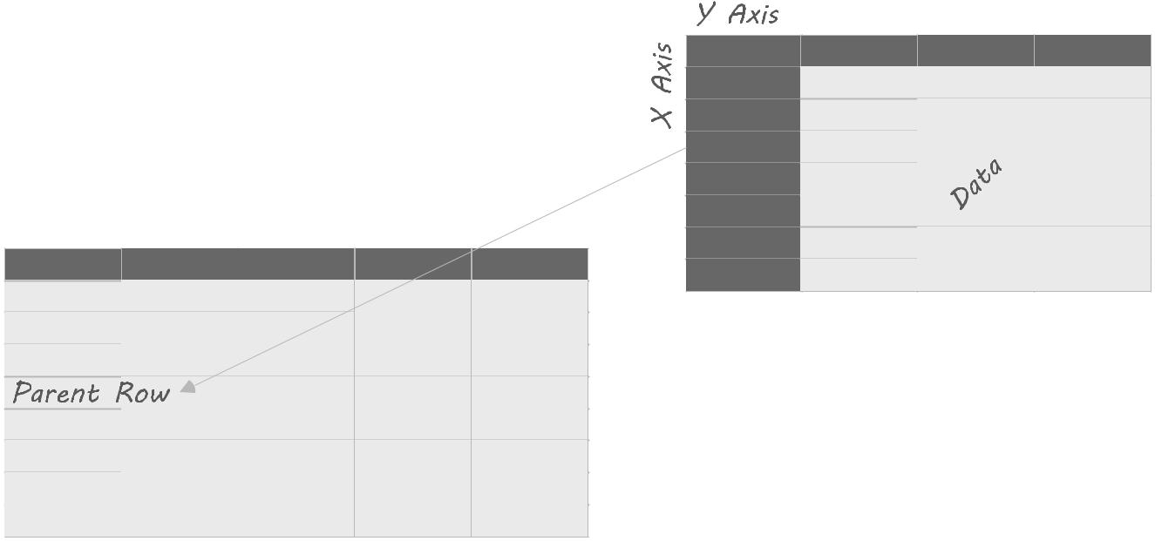

Процесс создания сценария похож на импорт списка. Основное отличие заключается в том, что есть дополнительная ось Y Отображение страница и что страница «Отображение данных» может только когда-либо одно отображение поля.

Экспорт в файл

Preactor поддерживает экспорт данных в любом формате .csv или электронную таблицу Excel. При определении экспорта сценария с помощью Import Export Wizard можно экспортировать данные из любой таблицы в схеме UserData.

Импорт Экспорт

После того, как основная информация сценария определяется (название, описание, таблица источника), то тогда необходимо начать определять поля отображения. Экспорт полей отображения отличаются от импортируемых полей отображений в том, что поля для экспорта не определены, пока отображение не создается. Также можно экспортировать такое же поле несколько раз (например, с разным форматированием).

**Extract Expression**

Это выражение, которое будет оцениваться для каждой строки в исходной таблице. Только строки, в которых выражение истинно будет присутствовать в файле экспорта.

Пример:



Numeric field comparison: {#Resource Group}==2

String field comparison: ~{$Resource Group}~==~Welders~

Date field comparison: {#Order End} > -1 && {#Due Date} > -1 && {#Order End} < {#Due Date}

**Дополнительные опции**

Ряд дополнительных функций включаются с помощью команд, которые могут быть определены в в поле Дополнительных параметров.

Экспорт полей Mapping

экспорт Mapping поля является случай выбора поля в списке «Preactor полей» на левой части страницы отображения и включения его в экспортированной полях справа. Это может быть достигнуто несколькими способами. Поле может быть втянута из левого списка в правый список. Если дважды щелкнуть на поле в левом списке, он появится в списке справа. Наконец, если вы щелкните Экспортировать все кнопки, все поля в левом списке будут добавлены в правый список.

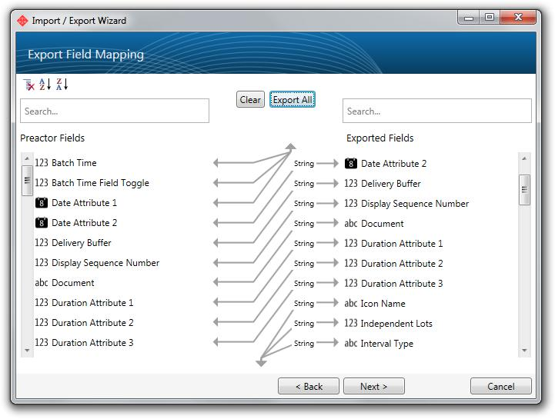

Порядок, в котором поля появляются в экспортированной списке Поля диктует порядок поля появляются в виде столбцов в файле экспорта. Вы можете изменить порядок полей в списке справа руки, перемещая поле вверх или вниз по списку.

После того, как поле отображается в правой списке его можно удалить, удалив карту из меню отображения или нажав на кнопку Clear, которая удалит все поля из правого списка.

Кроме того, из меню отображения является ограниченным набором параметров форматирования, эквивалентным тем, которые доступны для отображения импорта.

Импорт и экспорт сценариев по умолчанию

Импорт / экспорт скрипты могут быть запущены с помощью одной кнопки передачи данных и рабочей области общего меню, например, для:

Импорт Экспорт

* Импорт заказов, прогнозы, данные продаж.
* Экспорт расписания.

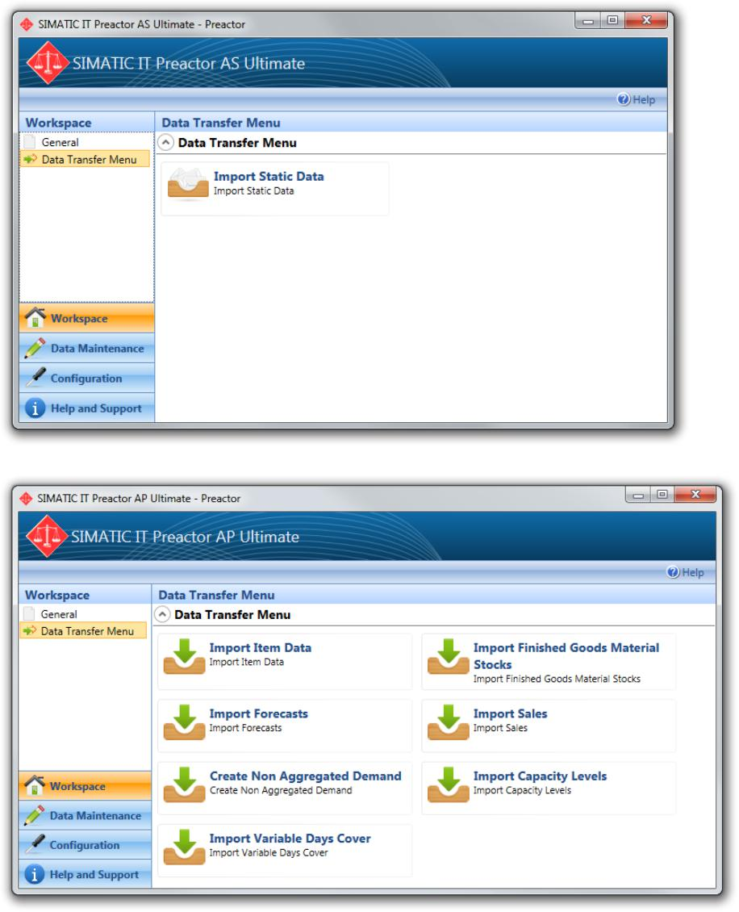

Каждая из этих функций может иметь несколько сценариев, доступных для решения различных ситуаций.

Например, один Импорт сценарий заказа может заполнить Preactor с набором заказов, переписав все, что уже есть в базе данных, в то время как другой сценарий может добавить к существующим заказам.

Какой конкретный сценарий конфигурируется с помощью:

**Панель конфигурации** ► **настройки** ► **Отображение меню кнопки** (Preactor А.С.)

**Панель конфигурации** ► **настройки** ► **Данные конфигурации** (Для Preactor AP)

Как можно видеть, в этом Preactor AS, выпадающее меню предложит сценарии, доступные для каждого из стандартных кнопок передачи данных.

Импорт Экспорт

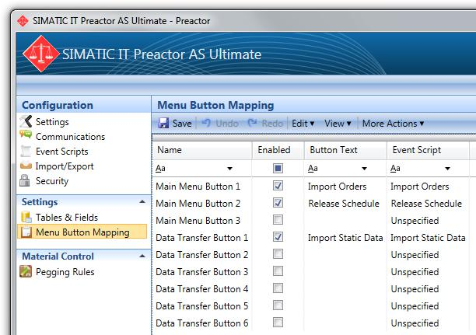

Там обычно не было бы никакой необходимости менять их для Preactor AP, однако альтернативные сценарии могут быть предопределены для различных обстоятельств, позволяющих делать быстрые изменения между конфигурациями без необходимости манипулировать файлами сценарий.

Импорт и экспорт Календарей

обзор

Отдельный механизм существует для экспорта и импорта всех данных календаря Preactor с помощью SQL хранимых процедур и XML-файлов. Одной из основных причин предоставления этого механизма состоит в поддержку передачи данных календаря между главной системой планирования (MSS) и зрителем. Это необходимо только тогда, когда лицензия используется вьювер с независимой базой данных и, следовательно, относится только к Окончательным зрителям. Когда зритель подключен к той же базе данных, как MSS передача информации календаря не требуется.

Использование календаря Импорт / Экспорт

Импорт или экспорт данных календаря можно достичь, используя один из двух действий PESP. Эти действия называются «Экспорт календарей» и «импорт календарей». Каждое из этих действий принимает один параметр с именем файла. Этот параметр, где вы можете указать имя файла, в котором данные будут записаны или с которого будет считываться. Это обычно дают эти файлы с расширением .xml. При выполнении этих действий PESP будет экспортировать или импортировать все данные календаря. Там нет никакого способа, чтобы выбрать подмножество данных для экспорта или импорта. Если есть требование, чтобы сделать это (например, только передачу календаря исключений между конфигурациями), то рекомендуется, чтобы система реализатора смотрела в связанном календаре методов API Preactor (смотрите документацию по API для получения более подробной информации).



*Примечание: Можно редактировать XML-файлы календарей, но рекомендуется, чтобы календари, использовали связанные методы API Preactor. Некоторые элементы имеют ссылки на другие элементы, используя идентификатор. Если эти отношения нарушаются, то файл не будет импортирован.*

Отображение внешних данных

обзор

Отображение внешних данных - это функция в Preactor, которая позволяет "отображать" информацию из внешнего источника в таблицы, определенные в Preactor.

Этот подход отличается от обычных сценариев импорта тем, что внешние данные не рассматриваются как информация, которой владеет Preactor. Сопоставленные внешние данные считаются принадлежащими источнику, из которого они сопоставлены. По этой причине невозможно выполнить все обычные операции вставки, обновления и удаления, которые могут быть выполнены в стандартной таблице Preactor.

Кроме того, при таком сопоставлении данных поля, в которые были сопоставлены данные, удаляются из базы данных

Preactor. Это происходит при запуске, во многом так же, как если бы поле было удалено из файла определения таблицы Preactor в Ultimate edition of Preactor.

Импорт Экспорт

**Определение Карты внешних данных**

Для того, чтобы создать новую внешнюю карту данных, из категории конфигурации на рабочем столе Preactor, выберите «Интеграцию» затем внешнее сопоставление данных. Введите новую строку в таблице, чтобы начать определение карты данных.

карты данных определяются аналогичным образом как в сценарии импортировата, с пропуском некоторых деталей, которые не требуется.

На первом этапе данные карты должны быть названы и определена целевая таблица. На этом этапе вы должны выбрать тип источника данных, который вы хотите отобразить данные.

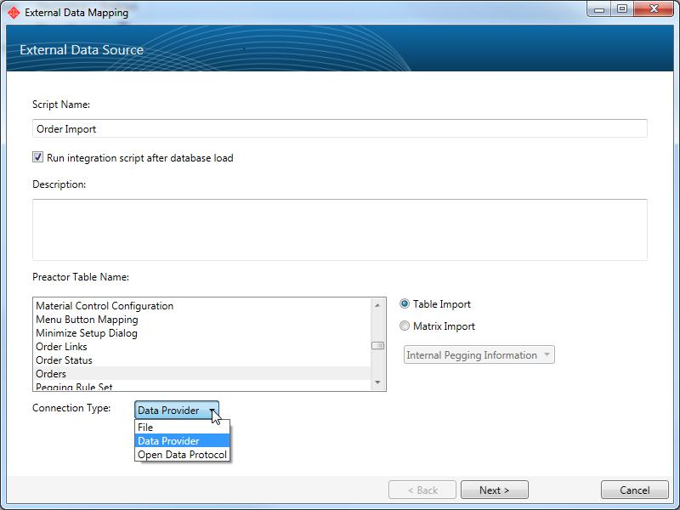

Следующая часть процесса различается в зависимости от типа источника данных. «Импорт файла» , «Open Data Import» и «Поставщики данных»

После того, как исходные данные были определены, остается заключительный шаг для сопоставления полей из источника данных в таблицу назначения. Каждое поле, которое отображается, будет удалено из базы данных при перезапуске Preactor, если отображенное поле не помечен как поле ID. ID поля используются в качестве ключа, чтобы присоединиться к внешним данным. может быть определено более одного поля идентификатора.

Импорт Экспорт

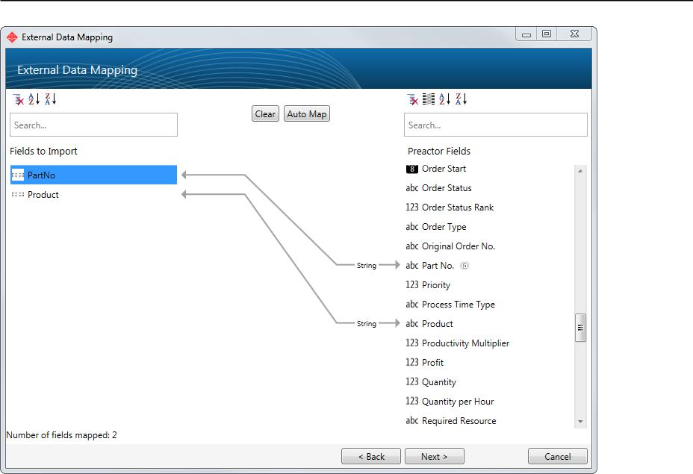

**Применение Изменения на запуске**

При перезапуске Preactor поля, которые отображаются и не используются в качестве идентификаторов будут удалены из базы данных Preactor. Кроме того, поле, которое ссылается отображенное поле также будет удалено.

Список изменений, влияющих на базу данных будет отображаться при запуске.

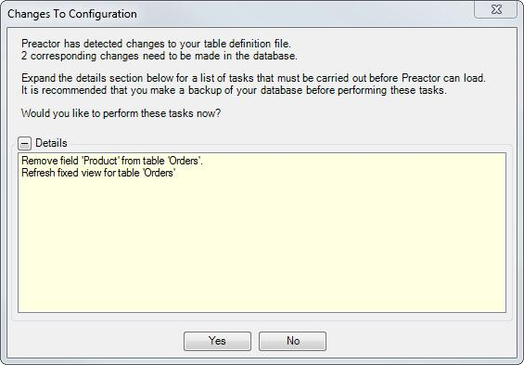

**Работа с сетевыми таблицами**

Когда внешние данные отображаются в виде таблицы, существует целый ряд поведенческих изменений, которые станут очевидными при работе с этой таблицей в редакторе Preactor.